

1. **JOHDANTO**

**Monivuotinen rahoituskehys vuosiksi 2028–2034 on paljon muutakin kuin pelkkä rahoitussuunnitelma**.Se on strateginen julkilausuma, joka kertoo unionin yhteisestä poliittisesta kunnianhimosta saavuttaa ensisijaiset tavoitteensa ja toimia maailmannäyttämöllä vahvana ja yhtenäisenä seuraavien kymmenen vuoden aikana. EU:n talousarvio on unionin moottori, joka on yhä uudestaan osoittanut muutosvaikutuksensa investointien ja kasvun edistäjänä ja eurooppalaisen solidaarisuuden ilmentymänä. Pelkästään viimeisten viiden vuoden aikana EU:n talousarvio on auttanut pandemian yhteydessä pelastamaan ihmishenkiä ja turvannut toimeentuloa, antanut unionille mahdollisuuden selviytyä energia- ja toimitusketjukriiseistä ja ollut perustana sille horjumattomalle tuelle, jota unioni on antanut Ukrainalle.

**On aika rakentaa riippumattomampi Eurooppa, koska unioni ei voi luottaa pelkästään muihin varmistaakseen pitkän aikavälin turvallisuutensa ja vaurautensa.** Venäjän hyökkäyssota unionin rajoilla, laajempi geopoliittinen epävakaus ja maailmanlaajuisten kauppasuhteiden häiriintyminen ovat herättäneet Euroopan dramaattisesti. Ne ovat pakottaneet meidät arvioimaan uudelleen strategisia painopisteitämme ja toteuttamaan kiireellisinä toimia, joilla vähennetään riippuvuuttamme ja lievennetään haavoittuvuuttamme niiden moninaisten uhkien edessä, joita turvallisuuteemme ja elämäntapaamme kohdistuu. Tämän vuoksi on ollut välttämätöntä keskittyä jälleen kilpailukykyyn, turvallisuuteen, puolustukseen, muuttoliikkeeseen, ruokaturvaan ja strategiseen riippumattomuuteen sekä valmistautua unionin tulevaan laajentumiseen. Olemme entistä vahvemmin sitoutuneet Eurooppaa yhdistäviin periaatteisiin ja arvoihin, jotka tekevät unionista vakauden ja edistyksen tyyssijan tässä levottomassa maailmassa.

**Yhteisen tulevaisuutemme ottaminen omiin käsiin edellyttää, että unionin talousarvio on kokonsa ja rakenteensa puolesta kunnianhimoinen** voidakseen luoda mahdollisuuksia tämän päivän ja tulevaisuuden eurooppalaissukupolville ja auttaa avun tarpeessa olevia, voidakseen puolustaa unionin strategisia intressejä ja arvoja, voidakseen hyödyntää sisämarkkinoiden potentiaalia ja saada käyttöön uusia teknologioita kasvun ja innovoinnin edistämiseksi, voidakseen saavuttaa ilmastotavoitteet ja tukea yrityksiä, erityisesti pieniä yrityksiä, ja kansalaisia siirtymisessä päästöttömään talouteen, voidakseen suojella ympäristöä ja luonnonvaroja, edistää kiertotaloutta ja vahvistaa Euroopan kilpailukykyä ja resilienssiä, vesiresilienssi mukaan lukien, voidakseen taata yhteisen turvallisuutemme, palauttaa Euroopan kilpailuedun, vahvistaa taloudellista, sosiaalista ja alueellista yhteenkuuluvuutta ja hallita väestökehityksen seurauksia, voidakseen vahvistaa EU:n ulkorajoja, hallita muuttoliikettä ja varmistaa Schengen-alueen toimivuuden, voidakseen hyödyntää historiallista laajentumismahdollisuutta, jolla unionia entisestään vahvistetaan ja voidakseen luoda strategisia maailmanlaajuisia kumppanuuksia, jotka tekevät unionista maailmannäyttämöllä vahvan ja luotettavan toimijan, joka sitoutuu vahvasti sääntöpohjaisen kansainvälisen kaupan periaatteisiin.

**Euroopan on nyt tehtävä asioita toisin, eikä EU:n talousarvio ole poikkeus.** Unioniin kohdistuu geopoliittisen ja taloudellisen epävarmuuden lisääntyessä valtavia odotuksia löytää vastauksia sukupolvemme haasteisiin. Vaatimukset ovat suurempia kuin koskaan, ja EU:n talousarvion on oltava kooltaan oikeassa suhteessa unionin kasvaviin velvoitteisiin. Resurssit ovat kuitenkin rajalliset. Kansallisiin talousarvioihin kohdistuu paineita, eikä niillä voida yksin vastata valtioiden rajat ylittäviin haasteisiin. NextGenerationEU-välinettä tukeva yhteinen laina on lähivuosina maksettava takaisin. Tämä tarkoittaa, että jokaisesta eurosta EU:n talousarviossa on saatava mahdollisimman suuri hyöty, jotta voidaan panostaa osa-alueisiin, joilla EU:n lisäarvo on suurin, ja houkutella yksityisiä ja julkisia investointeja.

**Unioni tarvitsee kunnianhimoisemman talousarvion, joka on yksinkertaisempi, joustavampi ja strategisempi**. **Ennen kaikkea EU:n talousarviolla on saatava aikaan tuloksia**. Tämä on ensisijainen viesti, joka on noussut esiin komission järjestämissä laajoissa julkisissa kuulemisissa tulevasta monivuotisesta rahoituskehyksestä[1], asiaa käsitelleen eurooppalaisen kansalaispaneelin suosituksissa[2] ja lukemattomissa keskusteluissa Euroopan tasolla sekä kansallisella, alueellisella ja paikallisella tasolla. Nyt on aika vastata saatuun palautteeseen käytännössä ja antaa unionille moderni talousarvio, joka toimii maailman muuttuessa nopeasti.

**Kokemus on osoittanut, että joustavuus on ratkaisevan tärkeää.** Monivuotinen rahoituskehys tarjoaa vakautta ja ennustettavuutta, jotka tekevät EU:n talousarviosta todella vahvan pitkän aikavälin investointien veturin. Epävarmassa ja epävakaassa maailmassa EU:n talousarvion on kuitenkin oltava myös rakenteeltaan sellainen, että se voi paljon paremmin sopeutua odottamattomiin tilanteisiin. Liian usein talousarviolla on reagoitu kriiseihin ja muuttuviin tarpeisiin tilannekohtaisesti ja improvisoiden. Tämä ei ole pitkän aikavälin politiikan kannalta terve perusta. Siksi komissio ehdottaakin ketterämpää talousarviota, jolla voidaan paremmin varautua sekä tiedettyyn että tuntemattomaan. Euroopan parlamentin ja neuvoston rooli talousarvion ohjaamisessa varmistaa korkean tason poliittisen valvonnan, läpinäkyvyyden ja demokraattisen vastuuvelvollisuuden kaikkina aikoina.

**Komissio on sitoutunut ennennäkemättömiin panostuksiin EU:n yksinkertaistamiseksi, ja tämän täytyy koskea myös EU:n talousarviota**. Julkisissa kuulemisissa on saatu vahvistus sille, että EU:n rahoitusohjelmat ovat kehittyneet liian hajanaisiksi, ja niissä on päällekkäisyyksiä, aukkoja ja toisistaan poikkeavia sääntöjä. Tämä aiheuttaa hämmennystä ja vähentää ohjelmien saavutettavuutta, joustavuutta ja vaikutusta. Komissio ehdottaa, että EU:n rahoitusohjelmia virtaviivaistetaan ja yhdenmukaistetaan niin, että rahoitusmahdollisuuksien kartoittaminen huomattavasti helpottuu, saadaan aikaan synergiaa ja luodaan sujuva, läpinäkyvä ja johdonmukainen talousarvio, joka palvelee kaikkia eurooppalaisia.

**EU:n seuraava pitkän aikavälin talousarvio tarjoaa tilaisuuden vahvistaa Euroopan sitoutumista yhteisiin tavoitteisiin ja arvoihin**. Komission ehdotukset on suunniteltu varmistamaan, että EU:n poliittiset painopisteet ohjaavat investointeja ja että tulokset ovat parempia kuin jäsenvaltioiden toimiessa yksin. Ehdotukset on ankkuroitu oikeusvaltioperiaatteen noudattamiseen, ja niissä näkyy vahva sitoutuminen sen varmistamiseen, että EU:n varat käytetään asianmukaisesti ja moitteettoman varainhoidon tiukimpia vaatimuksia noudattaen.

**Komissio ehdottaa vuodet 2028–2034 kattavalle kaudelle 1,98 biljoonan euron talousarviota, joka on 1,26 prosenttia suhteessa EU:n bruttokansantuloon.** Unioni voi saavuttaa tavoitteensa vain, jos sillä on tavoitteisiin sovitettu talousarvio. Tämän talousarvion avulla unioni voi hyödyntää NextGenerationEU-välineen avulla aikaan saatua liikevoimaa ja hoitaa ne tehtävät ja vastuut, jotka unionille on uskottu.

**EU:n talousarvion rahoituksen nykyaikaistaminen on olennainen osa tätä pakettia, ja se mahdollistaa jäsenvaltioiden rahoitusosuuksien vakauden talousarvion kasvusta huolimatta.** EU:n painopisteisiin keskittyvän kunnianhimoisen talousarvion olisi perustuttava modernimpaan ja eurooppalaisempaan tulojärjestelmään. Tätä varten komissio ehdottaa parannettua uusien omien varojen pakettia, jossa vuonna 2023 esitettyä ehdotusta uusista omista varoista mukautetaan ja esitetään uusia mahdollisia tulolähteitä. Näin saadut tulot mahdollistavat EU:n tavoitteita vastaavan talousarvion samalla kun unioni täyttää velvoitteensa maksaa takaisin NextGenerationEU-välineen lainanotto.

**Vuosien 2028–2034 monivuotinen rahoituskehys tarjoaa ainutlaatuisen tilaisuuden uudistaa unionin pitkän aikavälin talousarviota niin, että se toimii alati muuttuvassa maailmassa.** EU:n talousarvio ja yhteiset politiikat, joita sillä tuetaan, ovat osa unionin rakennetta. Perusperiaatteet ja tavoitteet, jotka ovat alusta asti muovanneet EU:n talousarviota, eivät muutu. Unionin kohtaamat haasteet ovat kuitenkin sellaisia, että paikalleen jääminen ei ole vaihtoehto. Kun EU:n talousarviosta ja sen ohjelmista tehdään yksinkertaisempia, joustavampia ja strategisesti tämän päivän – ja huomisen – painopisteisiin suuntautuvia, unioni saa tarvitsemansa modernin talousarvion, jolla voidaan suojella Euroopan kansalaisia, auttaa eurooppalaisia yrityksiä menestymään ja vahvistaa Euroopan sosiaalista mallia sekä kannustaa kansalaisia, tutkijoita ja yrityksiä EU:sta ja sen ulkopuolelta valitsemaan Euroopan.

**Lyhyesti sanottuna EU:n talousarviolla rakennetaan itsenäinen Eurooppa, joka kykenee muokkaamaan omaa kohtaloaan.**

1. **EU:N TALOUSARVIOLLA TOTEUTETAAN EU:N PAINOPISTEET**

EU:n uusi talousarvio on **politiikkaan perustuva talousarvio**. EU:n seuraavan sukupolven rahoitusohjelmien on muodostettava yhtenäinen kokonaisuus, jolla eurooppalainen yhteistyö nostetaan uudelle tasolle sellaisilla painopistealueilla kuin kilpailukyky, turvallisuus, vähähiilistäminen, kestävä kehitys ja taloudellinen, sosiaalinen ja alueellinen yhteenkuuluvuus. EU:n uudistetun talousarvion ohjelmat on laadittu täydentämään toisiaan. Tämä mahdollistaa resurssien yhdistämisen EU:n painopisteiden tukemiseksi sekä unionissa että muualla maailmassa.

1. **Vaurauden, kestävän kehityksen ja turvallisuuden edistäminen – räätälöityjä investointeja ja uudistuksia kansallisten ja alueellisten kumppanuussuunnitelmien avulla**

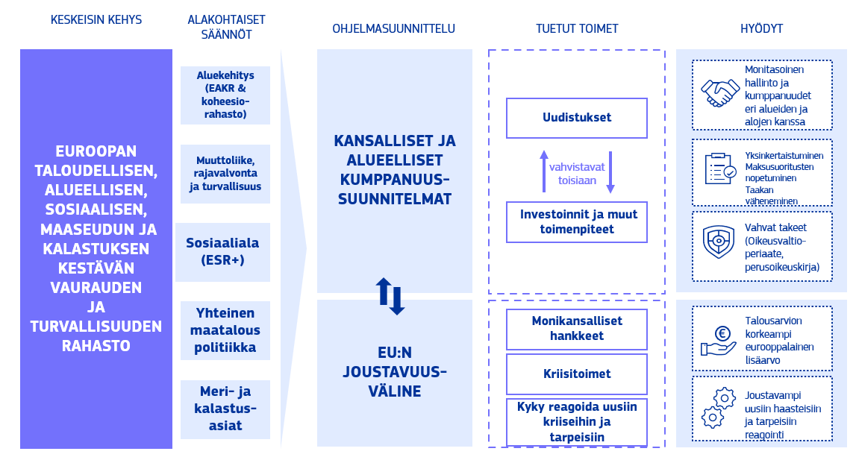

***Kansallisissa ja alueellisissa kumppanuussuunnitelmissa yhdistetään jäsenvaltioiden ja alueiden hallinnoimat EU:n varat johdonmukaiseen, räätälöityyn suunnitteluprosessiin, jossa unionin yhteiset painopisteet otetaan kaikilta osin huomioon. Niiden avulla jokaiselle eurolle saadaan maksimaalinen vaikutus, lisätään joustavuutta mukautua alueellisiin ja paikallisiin tarpeisiin ja tehdään säännöistä jäsenvaltioiden ja alueiden kannalta yksinkertaisemmat.***

**Uusien kansallisten ja alueellisten investointi- ja uudistussuunnitelmien perustana ovat Euroopan yhteisistä politiikoista saadut merkittävät tulokset – ja ne tekevät näistä politiikoista vahvempia ja vaikuttavampia.** Kumppanuuksilla lisätään synergiaa nykyisten EU:n painopisteitä tukevien politiikkojen välillä, mikä vahvistaa taloudellista, sosiaalista ja alueellista yhteenkuuluvuutta. Niiden avulla edistetään myös EU:n toimia sisämarkkinoiden esteiden poistamiseksi. Suunnitelmilla on 865 miljardin euron määrärahat (mukaan lukien 50 miljardia euroa sosiaalisesta ilmastorahastosta), ja niillä varmistetaan, että EU:n yhteisiä politiikkoja tuetaan edelleen, uudistettua toimintamallia soveltaen.

**Kansallisten ja alueellisten kumppanuussuunnitelmien määrärahat 2028–2034**

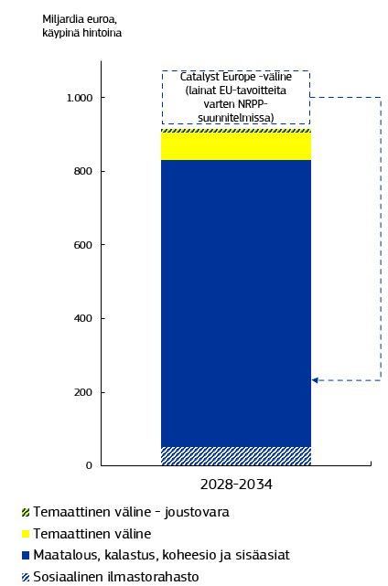

**Kumppanuussuunnitelmat kytketään EU:n painopisteisiin, mutta ne räätälöidään jäsenvaltioiden ja alueiden tarpeisiin.** Suunnitelmilla vastataan tärkeimpiin painopisteisiin ja haasteisiin, joita on määritetty esimerkiksi talouspolitiikan EU-ohjausjakson yhteydessä. Kansalliset ja alueelliset viranomaiset laativat yhdessä suunnitelmat, joihin niillä on yhdessä omistajuus. Uudessa järjestelmässä otetaan huomioon jäsenvaltioiden moninaisuus ja annetaan niille joustovaraa laatia suunnitelmiin kansallisia, alakohtaisia ja tarvittaessa alueellisia lukuja nykyisten sääntöjen mukaisesti kunkin jäsenvaltion perustuslaillisista rakenteista ja perinteistä riippuen. Suunnitelmien ansiosta kaikilla EU:n politiikan aloilla on mahdollista kohdentaa tukea kiireellisiin tarpeisiin, kuten haasteisiin itäisillä raja-alueilla, joihin Venäjän hyökkäyssota Ukrainaa vastaan vaikuttaa eniten. Yleisesti ottaen kumppanuudet ovat vähemmän ohjailevia sen suhteen, *miten* yhteiset tavoitteet on saavutettava, mutta velvoittavampia sen suhteen, *mitä* on saavutettava. Näin varmistetaan toissijaisuusperiaatteen noudattaminen.

**Kansallisissa ja alueellisissa kumppanuussuunnitelmissa** kootaan yhteen 14 olemassa olevaa rahastoa ja varmistetaan niiden välinen johdonmukaisuus ja yhteinen ohjelmasuunnittelu rahastojen erityispiirteitä kunnioittaen. Näin saadaan virtaviivaistettua monimutkaisia ohjelmasuunnitteluprosesseja, lyhennettyä pitkällisiä validointimenettelyjä ja luotua uusia mahdollisuuksia synergiaan.

* **Maatalous ja maaseutualueet ovat edelleen painopiste, sillä ne vahvistavat EU:n strategista riippumattomuutta, ruokaturvaa ja kestävää kehitystä**. Kumppanuudet tarjoavat mahdollisuuden edetä yhteisessä maatalouspolitiikassa kohti yksinkertaisempaa, kohdennetumpaa ja vaikuttavampaa politiikkakehystä ja löytää oikea tasapaino kannustimien, investointien ja sääntöjen välillä. EU:n talousarviosta myönnettävä maanviljelijöiden tulotuki pysyy jatkossakin ennustettavana ja vakaana, ja mahdollisuudet investointeihin ja yhteisiin toimiin maaseutualueilla lisääntyvät. Jäsenvaltiot voivat saada synergiaetuja, joiden avulla ne voivat vastata paremmin viljelijöiden ja maaseutuyhteisöjen kohtaamiin haasteisiin, luoda mahdollisuuksia nuorille viljelijöille ja edistää sukupolvenvaihdoksia ja varmistaa näin ruokaturva pitkällä aikavälillä. EU parantaa EU:ssa tuotettujen maataloustuotteiden menekinedistämistä luodakseen uusia markkinamahdollisuuksia. Maatalousmarkkinoiden epävarmuuden lisääntyessä EU suojelee viljelijöitä ja vakauttaa markkinoita markkinahäiriöiden aikana Unity Safety Net -turvaverkon avulla.
* **Koheesiopolitiikkaa vahvistetaan ja nykyaikaistetaan pitäen alueet sen keskiössä**, ja kumppanuuden, monitasoisen hallintotavan ja paikkalähtöisten toimien perusperiaatteita noudatetaan jatkossakin. Koheesiopolitiikkaa harjoitetaan synergiassa muiden politiikan alojen kanssa, ja sen vaikutus lisääntyy kohdennettujen investointien ja uudistusten ansiosta samalla kun sen avulla edistetään yhtenäisempää Eurooppaa, jossa varmistetaan, että kaikilla eurooppalaisilla on asuinpaikastaan riippumatta taloudellisia mahdollisuuksia ja mahdollisuuksia parantaa elämänlaatuaan. Se auttaa vähemmän kehittyneitä alueita kuromaan kiinni takamatkaansa ja oikeudenmukaisen siirtymän alueita varmistamaan, että kaikki pysyvät mukana. Koheesiopolitiikassa kiinnitetään erityishuomiota syrjäisimpiin alueisiin tunnustaen niille tyypilliset haasteet ja mahdollisuudet.
* **Eurooppa on vahva vain, jos sen kansalaisilla on riittävästi vaikutusmahdollisuuksia, ja siksi ihmisten ja Euroopan sosiaalisen mallin tukemisen on oltava suunnitelmien keskiössä.** **Kansallisiin ja alueellisiin kumppanuussuunnitelmiin sovelletaan 13 prosentin sosiaalista tavoitetta, jolla ohjataan merkittäviä investointeja** Euroopan sosiaalisten oikeuksien pilarin täytäntöönpanoon ja tuetaan laadukkaita työpaikkoja, osaamisen kehittämistä, sosiaalista osallisuutta ja asuntotarjontaa kaikissa jäsenvaltioissa, kaikilla alueilla ja kaikilla toimialoilla.
* **Kumppanuuksilla varmistetaan, että EU:n tuki, jolla vastataan muuttoliikettä, rajaturvallisuutta ja yleistä turvallisuutta koskeviin haasteisiin, on räätälöity kunkin jäsenvaltion ja sen alueiden tarpeisiin.** Uudistusten ja investointien kytkeminen toisiinsa antaa jäsenvaltioille vahvemmat kannustimet panna täytäntöön muuttoliike- ja turvapaikkasopimus ja toteuttaa EU:n sisäisen turvallisuuden strategiaa. EU:n joustavuusvälineellä (EU Facility) varmistetaan, että EU voi reagoida yhdessä joustavasti kiireellisiin tarpeisiin ja uusiin haasteisiin.
* **Kalastus on edelleen rannikkoyhteisöjen ja -talouksien elinehto.** Kumppanuuksilla EU:n kalastus- ja meripolitiikka, koheesiopolitiikka ja yhteinen maatalouspolitiikka kytketään tiiviimmin yhteen, jotta tukea kalastajille voidaan vahvistaa ja samalla edistää talouden toimeliaisuutta, kuten vesiviljelyä, matkailua ja merenkulkua, luoda työpaikkoja ja parantaa toimeentuloa rannikkoalueilla.

**Kansalliset ja alueelliset kumppanuussuunnitelmat yhdessä muiden EU:n ohjelmien kanssa auttavat unionia etenemään kohti Euroopan irtautumista hiilestä vuoteen 2050 mennessä.** Suunnitelmalla tuetut investoinnit ja uudistukset vauhdittavat innovointia, parantavat kykyä sietää ilmastonmuutoksen vaikutuksia, kehittävät verkkoyhteyksiä ja auttavat Eurooppaa lisäämään energiaomavaraisuuttaan. Ne auttavat yrityksiä ja kansalaisia kaikkialla unionissa vastaamaan niihin haasteisiin ja hyödyntämään niitä mahdollisuuksia, joita puhtaaseen talouteen siirtyminen merkitsee, ja varmistamaan, että kaikki pysyvät mukana.

**Muuttoliikkeen hallinnan ja rajaturvallisuuden rahoitus vuosien 2028–2034 talousarviossa**

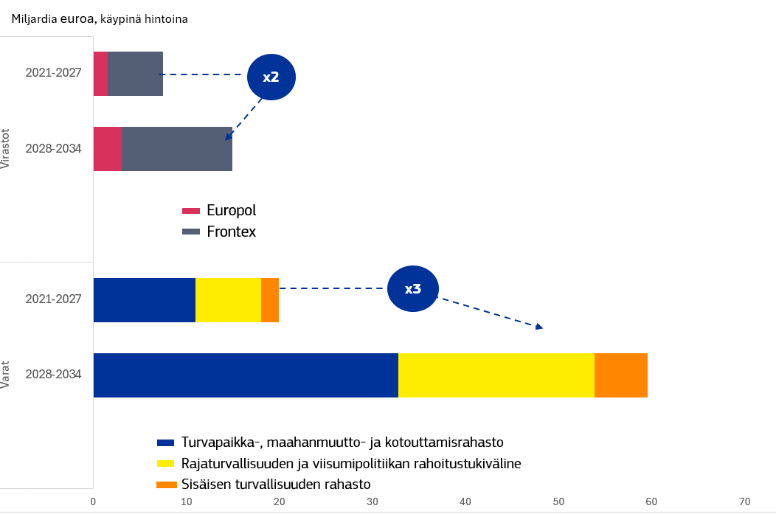

**Tulosperusteisella toteutuksella ja toisiaan vahvistavien investointien ja uudistusten yhdistelmällä saadaan aikaan suurempi vaikutus ja enemmän vastinetta rahalle.** Maksujen suorittamisen ehtona on, että sovittuihin painopisteisiin liittyvien investointien ja uudistusten välitavoitteet ja tavoitteet saavutetaan. Tämän odotetaan nopeuttavan ja tehostavan rahoituksen toteutumista ja tulosten aikaansaamista. Katse suunnataan sinne minne pitääkin: EU:n varoilla saataviin tuloksiin. Luotettavilla tarkastus- ja valvontajärjestelyillä varmistetaan, että kumppanuussuunnitelmat toteutetaan moitteettoman varainhoidon tiukimpia vaatimuksia noudattaen.

**Oikeusvaltioperiaatteista ja perusoikeuskirjasta ei tingitä**. Oikeusvaltioperiaatteeseen liittyvästä ehdollisuusjärjestelmästä annettua asetusta[3] sovelletaan edelleen koko EU:n talousarvioon (ks. kohta 5). Oikeusvaltiokertomuksessa esitetyt suositukset ja rahoitustuki kytketään kansallisilla ja alueellisilla kumppanuussuunnitelmilla vahvemmin yhteen. Jos jäsenvaltio menettää varoja oikeusvaltioperiaatteen tai perusoikeuskirjan jatkuvien rikkomisten vuoksi, varat ovat käytettävissä suoraan tai välillisesti hallinnoitavissa ohjelmissa, erityisesti niissä, joilla tuetaan Euroopan demokratiaa, kansalaisyhteiskuntaa, unionin arvoja tai korruption torjuntaa.

**EU:n joustavuusvälineestä tuetaan toteuttamista kansallisella ja alueellisella tasolla.** Välineestä tuetaan toimia, jotka voidaan toteuttaa tehokkaammin unionin tasolla ja joilla täydennetään jäsenvaltioiden ja alueiden toteuttamia hankkeita. Tähän kuuluvat unionin yksinomaisen toimivallan käyttö esimerkiksi seuraavissa: meren elollisten luonnonvarojen säilyttäminen yhteisen kalastuspolitiikan puitteissa, valtameripolitiikan tukeminen, sosiaalisten toimien ja sosiaaliseen infrastruktuuriin ja yhteisötalouteen tehtävien investointien edistäminen EU:n tasolla, myös takausvälinein, sekä alueiden välisen tai kuntien välisen yhteistyön edistäminen. Välineen avulla voidaan reagoida luonnon ja ihmisen aiheuttamiin katastrofeihin ja luoda synergioita muiden kumppanuuteen kuuluvien politiikan alojen, kuten maatalouden, kanssa. Kohdentamaton joustovara lisää mahdollisuuksia reagoida odottamattomiin tapahtumiin ja katastrofeihin jäsenvaltioissa, jos muut kansallisten ja alueellisten määrärahojen joustomahdollisuudet eivät ole riittäviä.

EU aikoo myös edelleen tukea vahvasti **Kyproksen turkkilaisyhteisöä** siihen tarkoitetun välineen kautta.

1. **Euroopan kilpailukyvyn tukeminen: Euroopan kilpailukykyrahasto ja Horisontti Eurooppa -puiteohjelma**

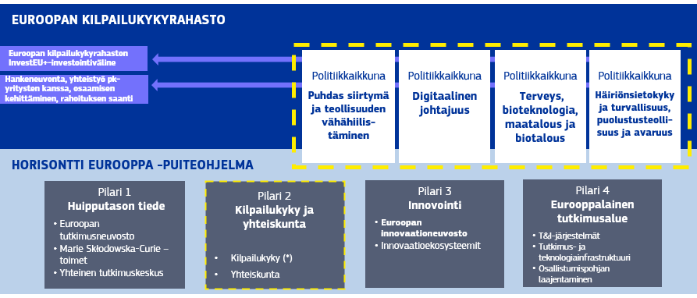

*(*) Tutkimus- ja innovointiyhteistyö on johdonmukaista kilpailukykyrahaston toimien kanssa*

***Uusi Euroopan kilpailukykyrahasto, joka toimii synergiassa Horisontti Eurooppa -puiteohjelman kanssa, tarjoaa eurooppalaisille innovoijille saumatonta tukea niin tutkimusvaiheessa kuin innovaatioiden käyttöönottovaiheessa, eli ideoista startup-vaiheen kautta kasvuun. Se tukee kilpailukykykompassin täytäntöönpanoa ja auttaa unionia rakentamaan kilpailuetua strategisilla aloilla muun muassa edesauttamalla useita maita kattavia ja rajat ylittäviä hankkeita, joilla on suuri lisäarvo EU-tasolla. Näin se edistää vaurautta ja laadukkaiden työpaikkojen syntyä.***

**EU:n kilpailukyvyn tukemista on merkittävästi lisättävä EU:n seuraavassa pitkän aikavälin talousarviossa**. Eurooppa on innovoinnin, tieteellisen edistymisen ja yrittäjyyden kehto, ja sen teollinen perusta on maailmanluokkaa. Euroopan kilpailukykyä ja taloudellista turvallisuutta haittaavat kuitenkin sisämarkkinoiden esteet, pääomamarkkinoiden hajanaisuus, riittämätön digitalisaatio, epäreilu kansainvälinen kilpailu, kallis energia, osaamisvaje ja työvoimapula, vaikeudet muuntaa tutkimustuloksia kaupallisesti hyödynnettäviksi tuotteiksi sekä hankkeiden ja rahoituksen kohtaamattomuus.

**Euroopan on oltava paljon parempi edellytysten luomisessa parhaiden eurooppalaisten hankkeiden ja yritysten menestymiselle ja skaalautumiselle**, kuten Draghin[4] ja Lettan[5] raporteissa ja kilpailukykykompassissa[6] tuodaan esiin. Puhtaan teollisen kehityksen ohjelman mukaan on olennaisen tärkeää yhdistää vähähiilistäminen ja talouskasvu kohtuullistamalla energian hintoja, tukemalla EU:ssa valmistettuja puhtaita tuotteita (teollisuuden vähähiilistämistä vauhdittavan säädöksen avulla), luomalla laadukkaita työpaikkoja ja vahvistamalla rahoitusta, myös teollisuuden vähähiilistämispankin avulla. Keskeisenä tavoitteena on myös oltava Euroopan taloudellisen turvallisuuden vahvistaminen ja sen varmistaminen, että keskeiset toimialat pysyvät selviytymiskykyisinä ja kilpailukykyisinä geopoliittisten ja teknologisten muutosten edessä.EU:n on myös asetettava etusijalle investoinnit tulevaisuuden kannalta keskeiseen murrosteknologiaan, kuten avaruusteknologiaan, tekoälyyn ja kvanttiteknologiaan. Säilyttääkseen kilpailukykynsä, riippumattomuutensa ja turvallisuutensa, EU:n on rakennettava tietoturvallista maailmanluokan digitaalista infrastruktuuria, kuten suuren kapasiteetin verkkoja ja tekoälyn gigatehtaita.

**Euroopan kilpailukykyrahasto, jonka kokonaismäärärahat ovat 409 miljardia euroa Horisontti Eurooppa mukaan luettuna, lisää ennennäkemättömällä tavalla EU:n talousarviotukea tutkimukseen, innovointiin, kehittämiseen ja käyttöönottoon.[7]**

**Uusi Euroopan kilpailukykyrahasto kokoaa EU:n tasolla investointikapasiteettia yhteen, jotta strategisten teknologioiden skaalaamista, valmistusta ja käyttöönottoa voidaan Euroopassa nopeuttaa.** Siitä tulee keskeinen keino vahvistaa eurooppalaisten yritysten kilpailukykyä ja EU:n teollista perustaa muun muassa sitä kautta, että tuetaan Euroopassa valmistettuja teknologioita, tuotteita ja palveluja. Kun nykyinen päällekkäisten ohjelmien tilkkutäkki korvataan yhden ja ainoan sääntökirjan mukaan toimivalla rahastolla, EU-rahoitus yksinkertaistuu ja nopeutuu merkittävästi, myös pienten yritysten kannalta. EU saa mahdollisuuden investoida sinne, missä sillä on merkitystä – ja niin, että investoinneilla on vaikutusta. Menettelyjä, joita rahoituskohteiden valitsemisessa ja arvioimisessa sekä rahoituksen myöntämisessä noudatetaan, yksinkertaistetaan ja nopeutetaan rahastossa, ja EU:n rahoituksen saajien raportointivaatimuksia yksinkertaistetaan, joten hankkeiden toteuttajat saavat rahoituksen nopeammin.

**Kuten Draghin raportissa suositeltiin, Euroopan kilpailukykyrahasto keskittyy EU:n julkishyödykkeisiin.** Rahastosta tuetaan EU:n kilpailukyvyn kannalta kriittisiä asioita: puhdasta siirtymää ja vähähiilistämistä, digitaalista johtajuutta, resilienssiä ja turvallisuutta, puolustusteollisuutta ja avaruustoimintaa sekä terveysalaa bioteknologiaa, maataloutta ja biotaloutta. Rahastosta tarjotaan myös neuvontapalveluja hankkeiden toteuttajille.

**Euroopan tason julkisilla investoinneilla on keskeinen rooli yksityisten investointien liikkeellepanevana voimana.** Euroopan kilpailukykyrahastosta on tarjolla kattava rahoitusvälineistö yksityisten investointien houkuttelemiseksi.Näin kukin rahoitettavaksi valittu hanke voi saada tukea tarkoituksenmukaisimmassa muodossa: avustuksina, lainoina, hankintoina tai rahoitusvälineillä, joihin kuuluvat myös pääomasijoitukset. Ratkaisevan tärkeää on se, että **InvestEU** saa todistetusti liikkeelle julkisia ja yksityisiä investointeja EU:n painopistealoille tiiviissä yhteistyössä toteutuskumppaneidensa – Euroopan investointipankin ja muiden kansallisten kehityspankkien – kanssa. Rahastosta tuetaan myös julkisen ja yksityisen sektorin kumppanuuksia, Euroopan yhteistä etua koskevat tärkeät hankkeet mukaan lukien.

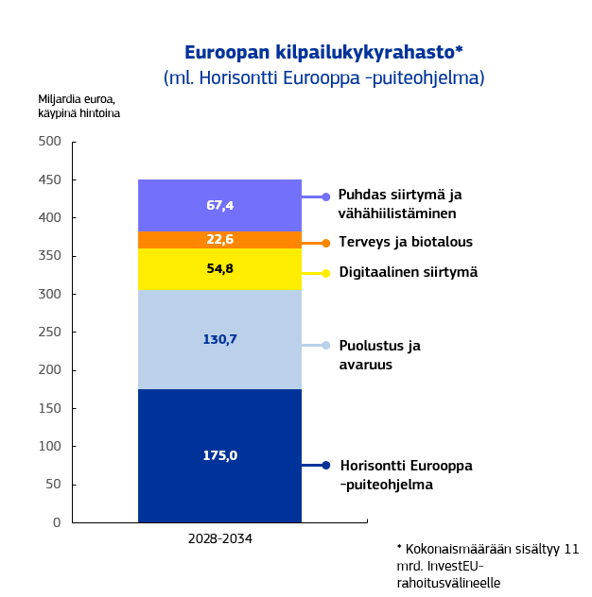

**Maailmanlaajuisesti tunnetun Horisontti Eurooppa -tutkimus- ja innovointiohjelman avulla panostetaan jatkossakin uraauurtavaan perustutkimukseen ja tutkimusyhteistyöhön sekä murrokselliseen innovointiin strategisilla aloilla.** Se toimii itsenäisenä ohjelmana, joka kytkeytyy tiiviisti Euroopan kilpailukykyrahastoon tutkimusyhteistyötä koskevien yhdennettyjen työohjelmien ja yhteisen säännöstön kautta. Uusi Horisontti Eurooppa -puiteohjelma on yksinkertaisempi ja vahvempi, mikä tarkoittaa, että selkeämpien sääntöjen ja hakijoiden ja sidosryhmien kannalta läpinäkyvämpien menettelyjen ansiosta EU:n varoja voidaan käyttää nopeammin ja strategisemmin. Ohjelman avulla tuetaan monialaista perustutkimusta tukeutuen vakiintuneeseen huippuosaamiseen perustuvaan toimintamalliin ja valmistellaan tulevia kasvun ja teknologisen johtoaseman ajureita. Horisontti Eurooppa -puiteohjelma muodostuu neljästä pilarista, jotka ovat huipputason tiede, kilpailukyky ja yhteiskunta, innovointi sekä eurooppalainen tutkimusalue. Laajennettu Euroopan tutkimusneuvosto edistää perustutkimusta, ja Euroopan innovaationeuvoston tukea startup-yrityksille vahvistetaan. Euratomin tutkimus- ja koulutusohjelmasta rahoitetaan ydinalan tutkimusta ja koulutusta ja osallistumista ITER-fuusiohankkeeseen.

1. **Eurooppalaisen puolustusunionin rakentaminen**

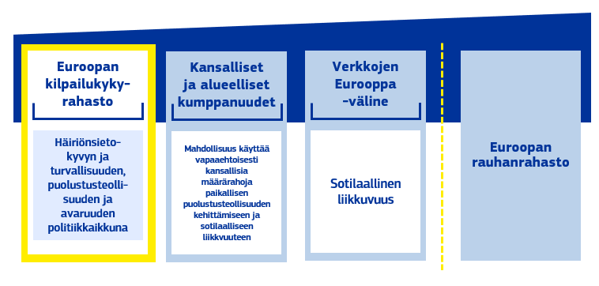

***EU:n uusi pitkän aikavälin talousarvio nostaa Euroopan puolustusunionin seuraavalle tasolle, mikä on kiireellinen prioriteetti uhkien ja epävarmuuden lisääntyessä. Euroopan kilpailukykyrahastosta, kansallisista ja alueellisista kumppanuussuunnitelmista, Verkkojen Eurooppa -välineestä ja ulkoisista lähteistä saatava rahoitus tuo yhdessä ennennäkemätöntä eurooppalaista lisäarvoa kansallisten puolustusmenojen oheen.***

**EU:n tulevan talousarvion on annettava uutta pontta todellisen Euroopan puolustusunionin perustamiselle.** Kun Venäjän hyökkäyssota Ukrainaa vastaan toi sodan takaisin Euroopan maaperälle, unionin kykyä rahoittaa puolustusvalmiuksia vahvistettiin nykyisessä EU:n pitkän aikavälin talousarviossa. Tähän sisältyi uusi säädös ampumatarvikkeiden tuotannon tukemisesta ja uusi väline yhteisiä puolustushankintoja varten sekä Euroopan rauhanrahaston vahvistaminen.

**Valkoisessa kirjassa Euroopan puolustusvalmiudesta vuoteen 2030 mennessä kuvataan, mitä unioni voi tehdä tukeakseen ja koordinoidakseen jäsenvaltioiden pyrkimyksiä vahvistaa puolustusteollista perustaa ja EU:n yleistä puolustusvalmiutta.** Tässä yhteydessä jäsenvaltioilla on talousarvioissaan entistä enemmän liikkumavaraa lisätä puolustusmenojaan muun muassa yhteisellä lainanotolla rahoitettavien lisälainojen avulla (SAFE-väline[8]). Tämä ei kuitenkaan riitä. Seuraavan talousarvion on palveltava uutta strategisten investointien aikakautta, jossa panostetaan Euroopan puolustuskyvykkyyksiin ja varautumiseen, mihin kuuluu myös eurooppalaisten kriittisten puolustuskyvykkyyksien yhteinen kehittäminen. Erityisenä painopisteenä on vastata haasteisiin, joita perinteisille sotilaallisille uhkille eniten altistuvat jäsenvaltiot kohtaavat. Tätä varten toteutetaan yhteishankkeita, kuten itäisillä rajoilla toteutettava Eastern Border Shield -hanke.

**Euroopan kilpailukykyrahastosta tuetaan merkittävästi puolustus-, turvallisuus- ja avaruusinvestointeja.** Komissio ehdottaa rahoituksen lisäämistä huomattavasti nykyiseen rahoituskehykseen verrattuna. Siinä myös viedään tätä lähestymistapaa suuri harppaus eteenpäin tukemalla yhden ja saman rahoitusvälineen puitteissa investointeja niin tutkimukseen ja kehittämiseen kuin valmistukseen ja käyttöönottoonkin. Näin autetaan osaltaan pienentämään yhteisten puolustushankkeiden rahoitusriskiä. Näin vahvistetaan koordinointia tukemalla kaksikäyttösovelluksia ja kyberturvallisuutta. EU jatkaa avaruusjärjestelmiensä, erityisesti Galileo-, EGNOS-, Copernicus- ja IRIS²-järjestelmien, parantamista ja kehittää samalla uusia valmiuksia vastata kaksikäyttöhaasteisiin, mukaan lukien valtiollinen maanhavainnointipalvelu (EOGS) ja matalan kiertoradan paikannus-, navigointi- ja ajoituspalvelut.

**Puolustus- ja avaruusrahoituksen sisällyttäminen Euroopan kilpailukykyrahastoon tuo useita etuja.** Ensinnäkin sillä varmistetaan edunsaajille johdonmukaiset säännöt, mikä helpottaa rahoituksen saantia. Toiseksi siinä hyödynnetään puolustusteollisuudelle ja avaruusteollisuudelle annettavan tuen välisiä synergioita, koska ne tarjoavat mahdollisuuksia hedelmälliseen vuorovaikutukseen, ja samalla varmistetaan jatkuva ja vahva tuki EU:n investoinneille avaruusinfrastruktuuriin ja keskeisiin eurooppalaisiin avaruusresursseihin. Kolmanneksi se tarjoaa mahdollisuuden hyödyntää kaikkia Euroopan kilpailukykyrahaston rahoitusvälineitä ja mahdollistaa näin räätälöidympi lähestymistapa.

**Jäsenvaltiot ja alueet voivat nekin tukea investointeja ja uudistuksia unionin puolustuskyvykkyyksien ja turvallisuushankkeiden alalla rahoittamalla niitä kansallisten ja alueellisten kumppanuussuunnitelmien puitteissa** EU:n painopisteiden mukaisesti ja synergiassa EU:n tason rahoituksen kanssa. Tällaisillatoimenpiteillä edistetään osaltaan Euroopan puolustus- ja turvallisuusteollisuuden ja teollisen teknologiaperustan kilpailukykyä ja tuetaan unionin varautumista, uhkien havaitsemista ja kriiseihin reagointia muun muassa vahvistamalla kyberturvallisuutta ja varmistamalla kriittisten infrastruktuurien häiriönsietokyky. Jäsenvaltiot voivat rahoittaa kansallisten ja alueellisten kumppanuussuunnitelmien puitteissa myös Euroopan laajuisten liikenneverkkojen, energian kansallisten siirto- ja jakeluverkkojen ja Euroopan yhteistä etua koskevien tärkeiden hankkeiden (myös puolustusalalla) kansallisia osia. 

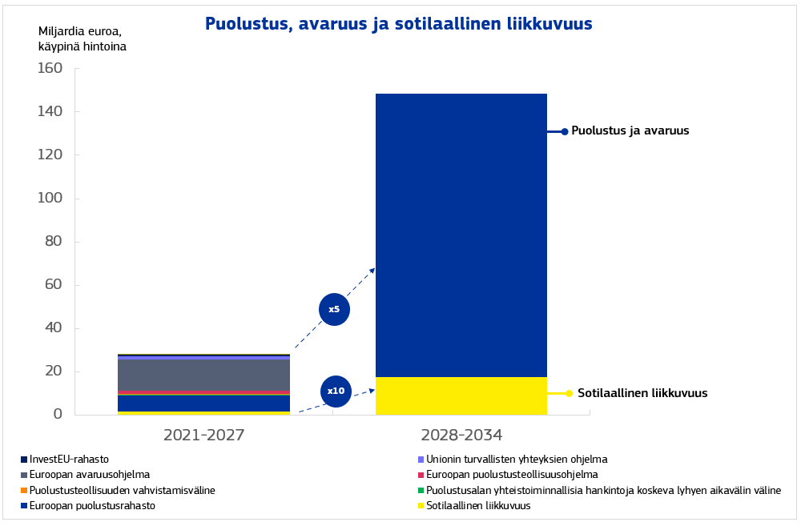

**Venäjän hyökkäyssota Ukrainaa vastaan nosti esiin sen, miten tärkeää on investoida sotilaalliseen liikkuvuuteen**, jotta voidaan varmistaa, että jäsenvaltioiden joukot voivat reagoida nopeasti ja riittävässä mittakaavassa EU:n ulkorajoilla ja etäämmälläkin puhkeaviin kriiseihin. Vahvistetussa Verkkojen Eurooppa -välineessä keskitytään näin ollen entistä enemmän sotilaallisen liikkuvuuden liikennekäytäviin ja maksimoidaan synergiat muiden liikenneverkkoon tehtävien investointien kanssa. Investoinneilla tuetaan mahdollisuuksia joukkojen ja kaluston siirtoihin rautateiden, maanteiden, lentoasemien, merisatamien, sisävesiväylien ja multimodaaliterminaalien kautta.

**Euroopan rauhanrahasto toimii jatkossakin talousarvion ulkopuolisena keinona edesauttaa unionin pyrkimyksiä ylläpitää rauhaa, ehkäistä konflikteja ja vahvistaa kansainvälistä turvallisuutta.** Rahastosta rahoitetaan neuvoston päättämiä toimia kahdella osa-alueella: sotilasoperaatioiden ja avustustoimenpiteiden yhteiset kustannukset.[9] Nopeasti muuttuvan geopoliittisen ympäristön vuoksi rahastosta olisi seuraavan rahoituskehyksen ajan voitava jatkossakin tukea kumppaneita maailmanlaajuisesti, Ukraina mukaan lukien, ja sitä olisi kasvatettava 30,5 miljardiin euroon.

1. **Eurooppalaisten sisämarkkinoiden vahvistaminen**

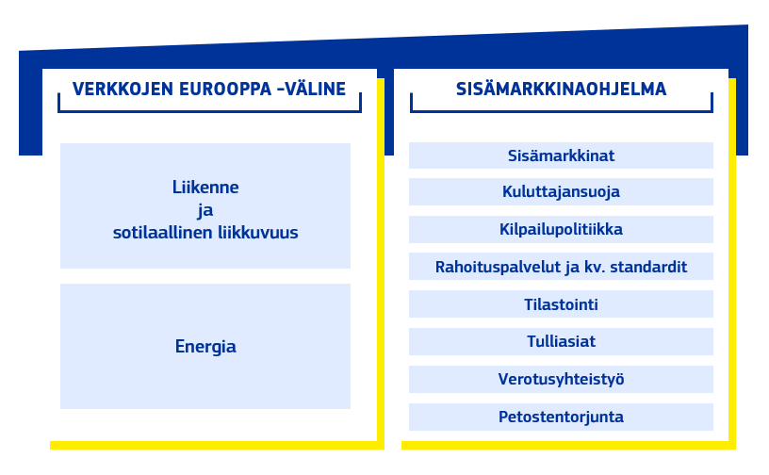

***Sisämarkkinat ovat yksi unionia määrittävistä saavutuksista. Tuore sisämarkkinastrategia[10] osoitti kuitenkin jälleen kerran, että sisämarkkinat eivät ole läheskään valmiit. EU:n talousarviosta saatavat investoinnit tuottavat eniten lisäarvoa, kun ne auttavat poistamaan esteitä ja luomaan yhteyksiä. EU:n uusi talousarvio on suunniteltu tätä silmällä pitäen.***

**EU:n talousarvio on aina tukenut Euroopan sisämarkkinoiden laajentamista ja syventämistä.** Tämä tapahtuu koheesiopolitiikan ja yhteisen maatalouspolitiikan kaltaisilla yhteisillä politiikoilla. Tämä tapahtuu myös investoimalla fyysiseen infrastruktuuriin, joka tekee Euroopan laajuisista verkoista todellisuutta, ja investoimalla hallinnolliseen infrastruktuuriin, joka luo tarvittavat edellytykset sisämarkkinoiden menestymiselle.

**Uudella Verkkojen Eurooppa -välineellä rahoitetaan Euroopan laajuisten verkkojen valmiiksi saattamista ja edistetään EU:n puhdasta siirtymää energia- ja liikennealalla.** Venäjän hyökkäyssota Ukrainaa vastaan ja EU:n tarve irrottautua Venäjän fossiilisista polttoaineista ovat nostaneet esiin todellisen energiaunionin ja pitkälle integroitujen EU:n infrastruktuuriverkkojen äärimmäisen tärkeyden. Keskeisen infrastruktuurin, kuten rajat ylittävien raideliikenneyhteyksien ja sähkönsiirtojohtojen, osalta edistyminen on kuitenkin ollut liian hidasta. Verkkojen Eurooppa -välineellä annetaan uusi sysäys näille keskeisille investoinneille Euroopan häiriönsietokykyyn ja turvallisuuteen muun muassa tukemalla hankkeita unionin heikoimmin verkottuneissa osissa, kuten saarilla ja syrjäisimmillä alueilla. Sen kautta investoidaan rajat ylittäviin siirtojohtoihin ja sähköverkkoihin, rajat ylittäviin liikenneyhteyksiin, merenalaisiin yhteyksiin, uusiutuviin energialähteisiin ja varastointiin sekä vaihtoehtoisten polttoaineiden infrastruktuuriin rajat ylittävissä hankkeissa, mikä tukee unionin ilmastotavoitteita. Välineen avulla rahoitetaan kaksikäyttöisiä sekä siviili- että sotilastarpeita palvelevia liikennehankkeita saumattoman **sotilaallisen liikkuvuuden** mahdollistamiseksi kaikkialla EU:ssa, mikä on edellytys vahvemmalle ja paremmin varautuneelle Euroopan puolustusunionille.

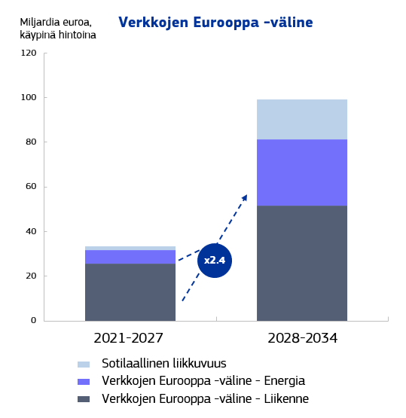

**Uudessa sisämarkkinaohjelmassa kootaan yhteen EU:n talousarviosta tuettavia toimenpiteitä rajat ylittävien ja maiden välisten esteiden poistamiseksi ja kansallisten hallintojen välisen yhteistyön lisäämiseksi.** Ohjelma edistää osaltaan EU:n sisämarkkinalainsäädännön täytäntöönpanoa, kilpailusääntöjen valvontaa, standardointitoimia, kuluttajansuojaa ja tilastoviranomaisten välistä yhteistyötä korkealaatuisten tilastojen alalla kaikkien unionin politiikkojen muotoilun, seurannan ja arvioinnin tueksi. Lisäksi se poistaa EU:n rahoituksen jäljellä olevan hajanaisuuden tällä alalla, jotta voidaan tukea kansallisten hallintojen välistä yhteistyötä ja keventää hallinnollista taakkaa tullitoimen, verotuksen ja petostentorjunnan aloilla, jotka kaikki ovat ratkaisevan tärkeitä sisämarkkinoiden tehokkaan toiminnan kannalta. Se edesauttaa myös EU:n tulliuudistuksen täytäntöönpanoa, kun se on hyväksytty, sekä säästö- ja investointiunionin toteutusta.

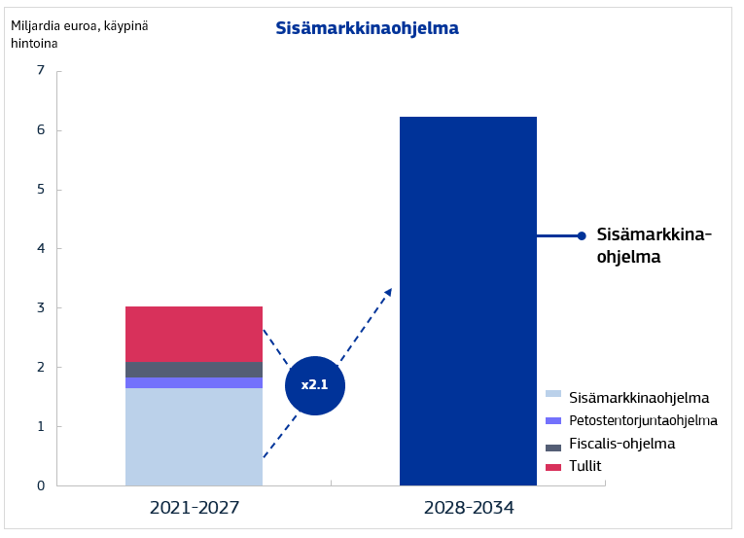

1. **Vahva Eurooppa epävarmassa maailmassa: Globaali Eurooppa -väline**

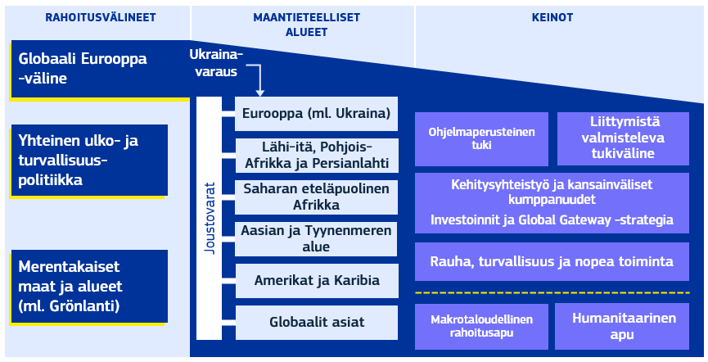

***Globaali Eurooppa -järjestelyllä kanavoidaan EU:n varoja strategisemmin keskeisiin painopisteisiin, räätälöidään tukea Euroopan kumppaneiden tarpeiden ja unionin intressien mukaisesti ja sovitetaan toimia joustavasti paikallisten, alueellisten ja globaalien olosuhteiden muutoksiin. Sillä tullaan myös voimakkaasti tukemaan ehdokasmaita niiden tiellä kohti EU-jäsenyyttä ja edistämään vakautta unionin välittömässä naapurustossa. Globaali Eurooppa jatkaa unionin horjumatonta tukea Ukrainalle ja edesauttaa unionin toimia Lähi-idän konfliktien ja niiden jälkiseurausten kaltaisiin haasteisiin vastaamiseksi.***

**Maailmanlaajuinen poliittinen ja taloudellinen toimintaympäristö on yhä epävakaampi ja arvaamattomampi**. Käynnissä on ja esiin nousee uusia konflikteja, esiintyy epäreilua kilpailua ja kansainvälisten toimijoiden talous- ja geopoliittiset kannat ja näkemykset ovat kärkevämpiä. Muut tekijät, kuten ilmastonmuutos, muuttoliikepaineet ja turvallisuusuhat, aiheuttavat edelleen merkittäviä haasteita EU:lle ja sen kumppaneille kaikkialla maailmassa.

**Tätä taustaa vasten EU:n on suunniteltava uudelleen ja vahvistettava ulkoisten toimien rahoitustaan seuraavassa rahoituskehyksessä**. EU:n ulkoiset toimet on kohdennettava paremmin kumppaneihimme, ja niillä on kyettävä vastaamaan kiireellisiin tarpeisiin paikan päällä. Ulkoisten toimien olisi tuettava unionin strategisia intressejä maailmannäyttämöllä kanavoimalla varoja keskeisiin poliittisiin painopisteisiin ja sovittamalla toimia joustavasti muuttuviin olosuhteisiin. Ttoimien perustana on vahvistettu 200 miljardin euron Globaali Eurooppa -väline. Tästä määrästä 25 miljardia euroa olisi varattava humanitaariseen apuun.

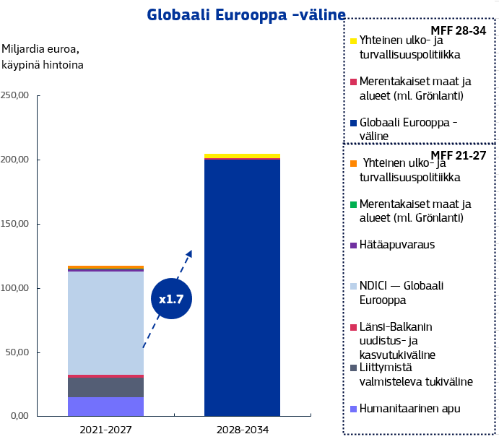

**Uusi Globaali Eurooppa optimoi, lujittaa ja sujuvoittaa EU:n ulkoisen toiminnan rahoitusta seuraavassa pitkän aikavälin talousarviossa**. Kullakin maantieteellisellä makroalueella on alustava määräraha. Näin varmistetaan ennustettavuus unionin kumppaneiden kannalta. Tämän lisäksi välineessä on joustovaraa, jonka turvin varoja voidaan kohdentaa uudelleen eri määrärahakokonaisuuksien välillä ja kohdentamattomia kokonaisvarantoja voidaan ottaa käyttöön esiin nousevia uusia tarpeita ja uusia painopisteitä varten. Globaali Eurooppa -järjestely sisältää myös yleistason osion toimille, jotka ovat ulottuvuudeltaan lähtökohtaisesti maailmanlaajuisia. Osioon sisältyy esimerkiksi eri aloitteiden rahoitus kansainvälisten järjestöjen, kuten Yhdistyneiden kansakuntien, kautta sekä rahoitus terrorismin torjunnan, globaalin terveyden, kyberturvallisuuden, ulkomaisen tiedonmanipuloinnin, häirinnän ja disinformaation ja kansainvälisen ilmasto- ja valtamerihallinnon kaltaisilla aloilla.

**Koko ulkoisen toiminnan keinovalikoima on käytettävissä EU:n tuen kohdentamiseksi kullekin makroalueelle.** Globaali Eurooppa sisältää monivuotisia yhteistyöohjelmia kumppaneiden kanssa sekä toimia, jotka eivät luonteensa vuoksi ole sidottavissa ohjelmiin. Tällaiset toimet liittyvät esimerkiksi humanitaariseen apuun[11] sekä kriiseihin puuttumiseen, rauhan turvaamiseen ja ulkopoliittisiin tarpeisiin. Lisäksi se tarjoaa apua, jolle on asetettu uudistuksiin ja investointeihin liittyviä ehtoja. Globaali Eurooppa -järjestelyn avulla EU voi käyttää politiikan eri keinoja oikeanlaisena yhdistelmänä, joka on suunniteltu vastaamaan mahdollisimman tuloksellisesti muuttuviin ulkopoliittisiin tavoitteisiin ja EU:n kumppaneiden erityistarpeisiin.

**EU tarjoaa kattavia ja molempia osapuolia hyödyttäviä kumppanuuspaketteja, jotta ulkoisen toiminnan rahoitusta voitaisiin käyttää tuloksellisemmin ja kohdennetummin.** Kumppanuuspaketit räätälöidään kullekin kumppanille tai alueelle, ja niissä hyödynnetään kulloinkin sopivimpia politiikan keinoja, jotta voidaan maksimoida EU:n vaikutus paikan päällä, suojata EU:n strategisia intressejä ja parantaa EU:n ulkoisen toiminnan näkyvyyttä ja ymmärrystä siitä. Kumppanuuspaketit edistävät **uutta Euroopan ulkoista talouspolitiikkaa** ja vahvistavat edunsaajien mukautumista EU:n sisäisiin painopisteisiin, kuten taloudelliseen turvallisuuteen, kauppaan ja kilpailukykyyn, energiaturvallisuuteen ja hiilestä irtautumiseen, elintarviketurvaan, muuttoliikkeen hallintaan, liikenneyhteyksiin, ilmaston ja ympäristön suojeluun, uusiutuvan energian tuotantoon, luotettujen palveluntarjoajien ja laitetoimittajien mahdollistamaan yhteenliitettävyyteen ja kriittisten raaka-aineiden saatavuuteen.

**Laajentuminen on poliittinen ja geostrateginen välttämättömyys**. Kaksikymmentä vuotta EU:n historian suurimman laajentumisen jälkeen laajentuminen on edelleen keskeinen investointi pitkän aikavälin turvallisuuteen, rauhaan, vakauteen ja kestävään vaurauteen Euroopassa. Venäjän hyökkäyssota Ukrainaa vastaan on osoittanut Euroopan yhdentymisen tärkeyden ja sen, että maailmanlaajuisiin haasteisiin vastaamiseksi tarvitaan laajempi ja vahvempi unioni. Unioni on syvästi sitoutunut työskentelemään ehdokasmaiden ja mahdollisten ehdokasmaiden kanssa niiden valmistautuessa liittymiseen kunnioittaen kaikilta osin ansioihin perustuvaa prosessia ja näiden maiden vankkaa vakuuttuneisuutta siitä, että niiden tulevaisuus on Euroopan unionissa. Globaali Eurooppa tarjoaa olennaista taloudellista ja toimintapoliittista tukea, jolla autetaan ehdokasmaita ja mahdollisia ehdokasmaita etenemään tällä tiellä.

**EU tukee Ukrainaa niin kauan kuin on tarpeen.** EU tulee tukemaan Ukrainaa liittymisprosessista aina pitkän aikavälin jälleenrakennukseen saakka.Tähän tukeen sisältyy lainoja, jotka rahoitetaan EU:n talousarvion liikkumavaralla taatulla EU:n yhteisellä lainanotolla. Ukrainalle annettava tuki toteutetaan Globaali Eurooppa -järjestelyn maantieteellisen osion puitteissa. Tarpeiden laajuuden ja epävarmuuden vuoksi rahoitus tulee rahoituskehyksen enimmäismäärät ylittävästä erityisvarauksesta.

**Globaali Eurooppa -järjestelyä täydennetään muun tyyppisillä EU:n ulkoisilla toimilla**, jotka oikeudellisista syistä on rahoitettava erillisistä ohjelmista.EU:n seuraavassa pitkän aikavälin talousarviossa lisätään tukea merentakaisille maille ja alueille[12] ja jatketaan yhteisen ulko- ja turvallisuuspolitiikan toimien rahoittamista.

1. **INVESTOINTI KOULUTUKSEEN, DEMOKRATIAAN JA EUROOPPALAISIIN ARVOIHIN**

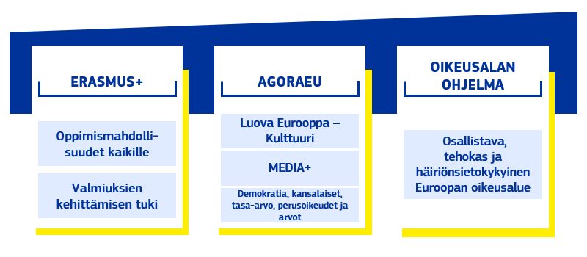

***EU:n uusi pitkän aikavälin talousarvio hyödyttää kaikkia eurooppalaisia. Sillä lisätään investointeja koulutukseen ja osaamiseen, jotta voidaan auttaa EU:n opiskelijoita ja työntekijöitä hyödyntämään mahdollisuuksia EU:ssa. Talousarvion avulla jatketaan Euroopan kulttuurisen monimuotoisuuden, demokraattisten arvojen ja vapauksien edistämistä. Se perustana on unionia määrittävien oikeuksien ja arvojen kunnioittaminen.***

**Koulutuksen, kulttuurin, median ja demokraattisten arvojen tukeminen on investointi yhteiseen tulevaisuuteen.** EU:n talousarviolla ja siihen sisältyvillä ohjelmilla on ollut keskeinen rooli näiden osa-alueiden tukemisessa.Sen avulla edistetään kansainvälistä yhteistyötä osaamisen kehittämiseksi, tuetaan ja vaalitaan EU:n kansalaisuusidentiteettiä ja keskinäistä ymmärrystä edistämällä EU:n arvoja, tukemalla demokraattista ja yhteiskunnallista selviytymiskykyä, kulttuurista vuorovaikutusta, finanssiosaamista ja luotettavaa informaatioympäristöä.

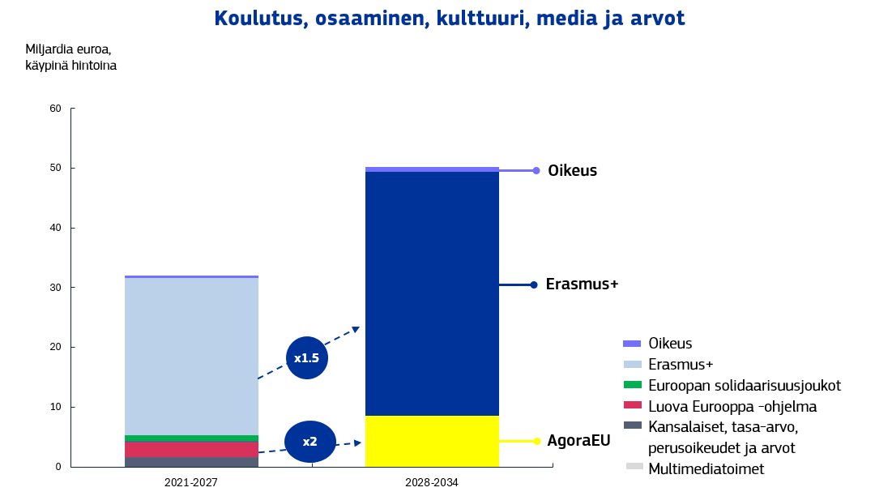

**Erasmus+-ohjelmaa – jossa yhdistyvät nykyinen Erasmus+ ja Euroopan solidaarisuusjoukot – vahvistetaan, sillä se on yksi merkittävimmistä EU:n ohjelmista.** Erasmus+-ohjelmalla tuetaan edelleen laadukasta koulutustoimintaa sekä nuorten oppimiseen liittyvää liikkuvuutta taitojen kehittämiseksi ja yhteisten kokemusten luomiseksi. Erasmus+-ohjelmalla investoidaan **nuoriin, vapaaehtoistoimintaan ja urheiluun** ja autetaan rakentamaan vahvempia ja verkottuneempia yhteiskuntia, kannustetaan kansalaisvaikuttamiseen ja demokraattiseen osallistumiseen ja edistetään sosiaalista yhteenkuuluvuutta kaikilla tasoilla. Myös kansallisilla ja alueellisilla kumppanuussuunnitelmilla tuetaan voimakkaasti uudistuksia ja investointeja, joilla kehitetään osaamista ja siihen liittyvää sosiaalista infrastruktuuria täysin maakohtaisten suositusten mukaisesti.

**Uudella AgoraEU-ohjelmalla tuetaan vahvan demokratian peruspilareita, joita ovat esimerkiksi kulttuuri, media ja kansalaisyhteiskunta.** EU:n kulttuuri-, audiovisuaali-, media- ja luova ala on merkittävä osa EU:n taloutta ja yhteiskuntaa. Audiovisuaalialan toimijat kilpailevat ankarasti ulkomaisten toimijoiden kanssa, ja alalla on alustojen kasvavaan rooliin liittyviä haasteita. Uutismedian alalla tiedotusvälineiden moniarvoisuuden väheneminen ja disinformaatio uhkaavat eurooppalaista projektia ja demokratiaa. Eurooppa kohtaa myös haasteita, jotka liittyvät demokraattiseen osallistumiseen, tasa-arvoon, kulttuuriseen monimuotoisuuteen ja taiteelliseen vapauteen. Näiden suuntausten vastapainoksi Euroopan tasolla annettava hyvin suunniteltu ja vahva rahoitustuki on tärkeässä asemassa. Kulttuurinen ja kielellinen moninaisuus, kulttuuriperintö sekä tasa-arvon ja demokratian yhteiset arvot määrittelevät eurooppalaista identiteettiä, ja niitä tuetaan edelleen seuraavalla pitkän aikavälin talousarviolla. AgoraEU-ohjelmassa yhdistyvät kulttuurille, medialle ja kansalaisyhteiskunnalle annettava tuki, ja sillä yksinkertaistetaan rahoituksen saatavuutta edunsaajien kannalta yhteisten sääntöjen ja rahoitusjärjestelyjen avulla.

**Oikeusalan ohjelmalla edistetään tehokkaan, osallistavan ja selviytymiskykyisen Euroopan oikeusalueen kehittämistä.** Sillä tuetaan myös oikeuslaitoksen digitalisointia EU:n tasolla.

1. **Ihmisten suojelu sekä varautumisen ja selviytymiskyvyn parantaminen**

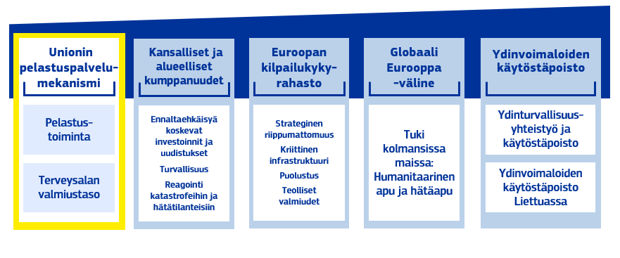

***EU:n uusi pitkän aikavälin talousarvio sisältää välineitä varautumisunionin ja ProtectEU-strategian täytäntöönpanoon.****[13]* [14]***Viimeaikaiset katastrofit ja kriisit, kuten pandemia, Ukrainan sota, energiakriisit ja useat turvallisuusuhat ovat osoittaneet, miten tärkeää EU:n ja jäsenvaltioiden koordinoitu toiminta on varautumisen parantamisen ja sisäisen turvallisuuden suojaamisen kannalta. EU:n seuraavalla pitkän aikavälin talousarviolla vahvistetaan EU:n ennaltaehkäisy-, varautumis- ja reagointivalmiuksia ja investoidaan turvalliseen Eurooppaan.***

**Niinistön raportissa[15] korostettiin monia unioniin kohdistuvia uhkia** ja annettiin käytännön suosituksia siitä, miten merkittäviä EU:hun tai joihinkin sen jäsenvaltioihin vaikuttavia kriisejä voidaan ehkäistä ja miten niihin voidaan reagoida. Tulevassa pitkän aikavälin talousarviossa otetaan huomioon kaikki kriisinhallinnan näkökohdat: ennaltaehkäisyä, varautumista, reagointia ja elpymistä sekä EU:n valmiusvälineistöä parannetaan EU:n talousarviosta myönnettävällä merkittävällä rahoitustuella.

**Uudessa unionin pelastuspalvelumekanismissa ja unionin tuessa terveysuhkiin varautumista ja reagointia varten hyödynnetään EU:n pelastuspalvelutoimien sekä terveysuhkiin varautumisen ja reagoimisen välisiä synergioita.** Komissio ehdottaa, että ’sisäänrakennetun varautumisen’ periaatteeseen perustuvassa monivuotisessa rahoituskehyksessä tämän alan rahoitusta lisätään viisinkertaiseksi 10,7 miljardiin euroon. Unionin pelastuspalvelumekanismilla varmistetaan, että avustusvalmiuksia, mukaan lukien varastot, kehitetään ja ylläpidetään kaikilla asiamukaisilla aloilla ja alueilla EU:n tasolla, mikä täydentää kansallisia toimia. Merkittävästi vahvistetulla unionin pelastuspalvelumekanismilla, täydennettynä toimilla, jotka liittyvät terveysuhkiin varautumiseen ja reagointiin, varmistetaan parempi monialainen koordinointi ja korjataan kapasiteettivajetta, joka liittyy esimerkiksi ilmastonmuutoksen, muuttuvan turvallisuusympäristön, mukaan lukien kriittinen infrastruktuuri, ja muuttuvan globaalin terveysympäristön aiheuttamiin hätätiloihin.

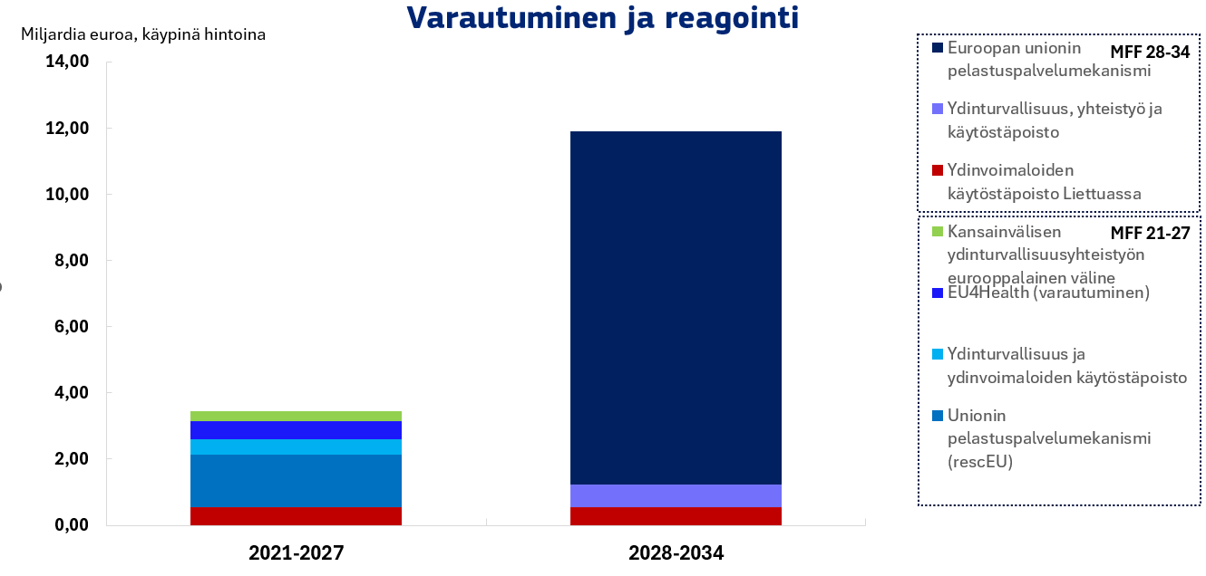

**Seuraavan rahoituskehyksen rakenteeseen sisältyy tavoite sisäänrakennetusta varautumisesta.** Unionin pelastuspalvelumekanismin tarjoamien keskeisten valmiuksien lisäksi kansallisilla ja alueellisilla kumppanuussuunnitelmilla tuetaan investointeja ja uudistuksia, jotta voidaan parantaa kriisien ehkäisyä sekä ilmastokestävyyttä ja -valmiutta jäsenvaltioiden ja alueiden tasolla. EU:n joustavuusvälineellä rahoitetaan katastrofeihin ja odottamattomiin tapahtumiin reagointia, mikä täydentää kansallisia rahoitusosuuksia ja rahoittaa toimia suoraan EU:n tasolla. Euroopan kilpailukykyrahasto parantaa EU:n varautumista ja strategista riippumattomuutta keskeisillä aloilla sekä teknologioiden ja infrastruktuurin osalta. Sillä tuetaan teollisen kapasiteetin ja huipputeknologioiden kehittämistä (esim. kriisinhallinnan Copernicus-, Galileo- ja IRIS²-tukivälineet, terveysinnovointi ja valmistusteollisuus) ja vahvistetaan EU:n häiriönsietokykyä investoimalla kriittisen infrastruktuurin suojeluun. Globaali Eurooppa tarjoaa kattavan välineistön kolmansissa maissa toteutettavia toimia varten.

**Turvallisuus on peruskallio, jolle kaikki vapautemme rakentuvat.** EU:n jäsenvaltioiden kyky taata ihmisten turvallisuus riippuu yhtenäisestä EU:n toimintamallista sisäisen turvallisuutemme suojelemiseksi. EU:n uusi pitkän aikavälin talousarvio auttaa Eurooppaa pitämään pysyvän lupauksensa rauhasta ja vakaudesta. EU sitoutuu ProtectEU-strategiassa turvallisempaan ja suojatumpaan Eurooppaan kaikkia kansalaisiaan varten.

**Tuleva pitkän aikavälin talousarvio tukee sitoutumista turvallisempaan ja suojatumpaan Eurooppaan.** Talousarviolla tuetaan kriittisten infrastruktuurien häiriönsietokykyä, mahdollistetaan jäsenvaltioiden pelastuspalvelujen välinen yhteistyö reagoitaessa EU:n sisäiseen turvallisuuteen kohdistuviin uhkiin, parannetaan tiedonvaihto- ja yhteistyöjärjestelmiä ja edistetään yhteistä puuttumista vakaviin rikoksiin, kuten terrorismiin ja järjestäytyneeseen rikollisuuteen. EU:n uusi pitkän aikavälin talousarvio mahdollistaa myös tiiviimmän yhteistyön kolmansien maiden kanssa Globaali Eurooppa -välineen avulla unioin sisäisen turvallisuuden tukemiseksi.

**Unioni jatkaa ydinturvallisuuden tukemista.** Tähän sisältyy ydinturvallisuutta koskeva kansainvälinen yhteistyö ja Liettuassa sijaitsevien ja EU:n omien ydinlaitosten käytöstäpoisto. EU rahoittaa ydinlaitosten käytöstäpoistoa Bulgariassa ja Slovakiassa, ja sen odotetaan päättyvän vuoteen 2027 mennessä. EU:n talousarviosta myönnettävällä rahoituksella tuetaan työntekijöiden ja väestön terveyttä, ydinturvallisuutta ja ehkäistään ympäristön pilaantumista.

1. **Nykyaikainen ja tehokas eurooppalainen julkishallinto**

**Henkilöstön vähentäminen viidellä prosentilla vuosina 2013–2017 ja sen jälkeen pitkään ennallaan säilynyt henkilöstömäärä on tuottanut huomattavia säästöjä hallintomenoissa. Se on kuitenkin myös saanut aikaan merkittävän kapasiteettivajeen komissiossa ja altistanut sen liiketoiminnan jatkuvuuteen liittyville riskeille.** Nopeasti kehittyvä talousympäristö ja maailmanlaajuinen toimintaympäristö on saanut aikaan uusia toimintapoliittisia tarpeita, ja komissiolle on annettu uusia aloitteita ja tehtäviä, jotka edellyttävät lisäresursseja. Jotta komissio voi hoitaa nämä uudet tehtävät, sillä on oltava sopiva määrä henkilöstöä, joilla on soveltuvaa osaamista. Tämä tarkoittaa myös sitä, että komission on pystyttävä houkuttelemaan parhaita osaajia ja parantamaan henkilöstön maantieteellistä tasapainoa.

**Vuosien 2021–2027 rahoituskehyksen tarkistuksen[16] aikaan komissio oli arvioinut uusista tehtävistä johtuvia tarpeita kaikissa EU:n toimielimissä sekä kyberturvallisuusasiantuntemuksen tarvetta.** Tarkistusehdotuksen esittämisen jälkeen on hyväksytty uusia lainsäädäntöaloitteita lisäämättä resursseja. Myös muut EU:n toimielimet ovat kohdanneet uusia haasteita, jotka liittyvät erityisesti turvallisuuteen, tekoälyyn ja uusiin sääntelyvelvoitteisiin. Tämän vuoksi resurssit on täytynyt venyttää äärirajoilleen. Kyberturvallisuusvaje on huomattava, kun otetaan huomioon hyökkäysten määrän ja vakavuuden lisääntyminen.

**Sen vuoksi ehdotetaan, että hallintoa koskevassa otsakkeessa henkilöstöresurssien lisäys 2500:lla toteutetaan lainsäädäntöehdotusten mukaisesti uuden kauden kolmen ensimmäisen vuoden aikana siten, että lisäyksellä katetaan todetut tarpeet ja siinä otetaan huomioon mahdollinen kehitys vuoteen 2027 asti.** Jos lisäresurssit otetaan asteittain käyttöön seuraavan kauden ensimmäisten vuosien aikana, komissiolla olisi tarvittavat resurssit nykyisten ohjelmien täytäntöönpanemiseksi ja loppuun saattamiseksi asianmukaisesti sekä uuden ohjelmasukupolven käynnistämisen nopeuttamiseksi ja unionin valmistelemiseksi tuleviin laajentumisiin. Ehdotetun ohjelmien yksinkertaistamisen ja niiden lukumäärän vähentämisen odotetaan lisäävän tehokkuutta, mikä auttaa mukautumaan uusiin tehtäviin, joita saattaa ilmaantua seuraavan pitkän aikavälin talousarvion aikana. Yhdessä komission organisaation ja toiminnan laajamittaisen uudelleentarkastelun kanssa tämän pitäisi johtaa tilanteeseen, jossa komissio voi reagoida tuleviin haasteisiin parhaalla mahdollisella tavalla ja toimia joustavasti.

**Muihin kuin palkkamenoihin on mahdollista tehdä kahden prosentin vuotuinen lisäys seuraavan rahoituskehyksen voimassaolon aikana edellyttäen, että lähtötilanteessa otetaan huomioon todelliset tarpeet.** Useat toimielimet suunnittelevat merkittäviä kiinteistöhankkeita tulevina vuosina. Tietotekniikkaan, mukaan lukien kyberturvallisuus, on investoitava asianmukaisesti, mikä auttaa järkeistämään tulevia kustannuksia. Lisäksi Euroopan ulkosuhdehallinnon on kyettävä varmistamaan edustustojen toiminnan jatkuvuus. Seuraavassa pitkän aikavälin budjetissa on otettava huomioon hintakehitykseen liittyvä epävarmuus, joka vaikuttaa erityisesti kiinteisiin kustannuksiin ja muihin oikeudellisiin velvollisuuksiin (ks. 3 jakso).

1. **JOUSTAVAMPI EU:N TALOUSARVIO**

***EU:n seuraava pitkän aikavälin talousarvio on joustavampi, ja siinä yhdistyvät vakaus ja ennustettavuus sekä rakenteelliset valmiudet mukautua muuttuviin tarpeisiin ja painopisteisiin. EU:n seuraavan pitkän aikavälin talousarvion on oltava toimiva paitsi 1. tammikuuta 2028 myös koko sen täytäntöönpanon ajan vuoteen 2034 saakka ja sen jälkeen: sen on sovelluttava tulevaisuuden tarpeisiin.***

**Joustavuus on seuraavan pitkän aikavälin talousarvion keskeinen piirre.** Joustavuus on keskeistä sen varmistamiseksi, että EU:n talousarvio on tulevaisuudenkestävä, responsiivinen ja merkityksellinen koko sen voimassaolon ajan. Seuraavassa monivuotisessa talousarviossa on löydettävä parempi tasapaino investointien ennustettavuuden ja joustavuuden välillä, jotta voidaan mukauttaa menopainotusta ja vastata muuttuviin tarpeisiin ja uusiin kriiseihin. Ennustettavuus varmistetaan esimerkiksi sellaisten energia- ja liikenneinvestointien sekä tutkimus- ja innovaatioinvestointien osalta, jotka edellyttävät pitkän aikavälin suunnittelua edunsaajilta, hankkeiden toteuttajilta ja hallintoviranomaisilta. Samalla otsakkeiden ja ohjelmien määrän vähentäminen helpottaa sellaisten varojen uudelleenkohdentamista, joita ei ole ennalta kohdennettu ohjelmille. Mahdollisuudet siirtää varoja EU:n talousarvio-ohjelmien lohkojen tai ikkunoiden välillä lisääntyvät. Lisäksi vahvistetaan erityisiä joustovälineitä.

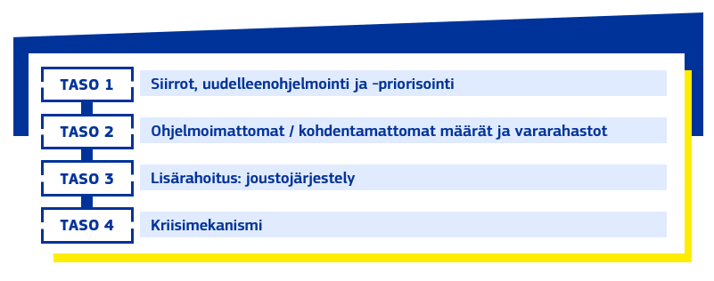

**Seuraavan rahoituskehyksen rakenne on yksinkertaisempi**, ja siihen sisältyy vähemmän ohjelmia, enemmän kohdentamattomia määrärahoja sekä mekanismeja ja sisäänrakennettuja varauksia, joiden avulla muuttuviin tarpeisiin voidaan reagoida paremmin, nopeammin ja aiheuttamatta häiriöitä. Määrärahojen uudelleenkohdentamista ohjelmien sisällä ja niiden välillä helpotetaan vähentämällä talousarvion jäykkyyttä ja luomalla vakaat olosuhteet pitkän aikavälin investoinneille. Katastrofiapua virtaviivaistetaan sisällyttämällä nykyiset välineet rahoituskehyksen enimmäismääriin ja ohjelmiin varauksina ja joustovaroina sekä yksinkertaistamalla rahoituksen uudelleenkohdentamisen menettelyjä. Enimmäismäärät ylittävät erityisrahoitusvälineet järkeistetään siten, että joustovälineellä tuetaan uusia tai odottamattomia tarpeita, kun muita joustomahdollisuuksia ei ole käytettävissä. Joustoväline sisältää kiinteiden vuotuisten määrärahojen lisäksi määrärahat, jotka vastaavat edellisenä vuonna vapautettuja määrärahoja sekä edellisenä vuonna talousarvioon otettuja nettomääräisiä sakkoja.[17]

**Viime vuodet ovat myös osoittaneet, että vakavien kriisien, vaikeuksien ja uhkien yleisyys, vakavuus ja syvyys ovat lisääntyneet.** Nykyisen talousarvion rakenteen jäykkyys on rajoittanut unionin kykyä reagoida tällaisiin kriiseihin. Siksi onkin korostunut, kuinka tärkeää on varmistaa, että unionilla on rakenteelliset valmiudet sekä joustavat ja asianmukaiset välineet niihin reagoimiseksi.

**Tätä varten perustetaan uusi poikkeuksellinen ja väliaikainen mekanismi, jolla voidaan reagoida unioniin tai sen jäsenvaltioihin vaikuttavien vakavien kriisien, vaikeuksien tai uhkien seurauksiin.** Tämä poikkeuksellinen kriisinhallintaväline tarjoaa jäsenvaltioille EU:n lainanotolla tuettuja lainoja ainoastaan, jos tulevan pitkän aikavälin talousarvion kaudella puhkeaa vakava kriisi. Neuvosto päättää tämän poikkeuksellisen ja kohdennetun kriisinhallintavälineen käyttöönotosta Euroopan parlamentin hyväksynnän saatuaan kriisin erityispiirteet ja tarpeet huomioon ottaen. Neuvosto antaa tarpeen mukaan ja olosuhteista riippuen komissiolle luvan ottaa lainaa pääomamarkkinoilta määrän, joka on tarpeen edelleen jäsenvaltioille myönnettäviä lainoja varten. Seuraavan pitkän aikavälin talousarvion avulla on pystyttävä reagoimaan nopeasti ja tehokkaasti vakavan kriisin puhjetessa. Tämän kriisinhallintavälineen toimeenpanossa varmistetaan toimielinten välinen tasapaino muun muassa Euroopan parlamentin asianmukaisen ja riittävän osallistumisen kautta.

**Uusi poliittinen ohjausmekanismi mahdollistaa vahvan toimielinten välisen hallinnoinnin joustavien resurssien kohdentamisessa.** Joustavuutta tuetaan vankalla hallinnoinnilla ja läpinäkyvillä menettelyillä, joissa Euroopan parlamentti ja neuvosto ohjaavat EU:n ohjelmien investointiprioriteetteja. Talousarvion joustavuuden lisääntyessä EU:n toimielinten on määritettävä ensisijaiset tavoitteet, joita on rahoitettava ja jotka otetaan huomioon vuotuisessa talousarviomenettelyssä. Ohjausmekanismi pitää EU:n talousarvion unionin painopisteiden mukaisena ja mahdollistaa joustavamman reagoimisen nopeasti muuttuvaan todellisuuteen. Sen tukena on yhdennetty strategiaraportti, joka perustuu nykyisiin alakohtaisiin prosesseihin ja raportteihin, kuten talouspolitiikan EU-ohjausjaksoon, uuteen kilpailukyvyn koordinointivälineeseen, energiaunionin tilannekatsaukseen, kansallisiin energia- ja ilmastosuunnitelmiin, ympäristöpolitiikan täytäntöönpanon arviointiin sekä sisämarkkinoita ja kilpailukykyä koskevaan vuosikertomukseen. Raportissa määritellään keskeisten politiikanalojen mukaan ryhmiteltynä EU:n tason painopisteet, joista keskustellaan ja joista sovitaan Euroopan parlamentissa, neuvostossa ja komissiossa.

**Talousarvion kapasiteetti ei saisi riippua odottamattomista inflaatiohäiriöistä.** Viime vuosina korkea inflaatio on heikentänyt EU:n talousarvion ostovoimaa huomattavasti.[18] Tämä johti alueviranomaisille, viljelijöille ja tutkijoille tarkoitettujen määrärahojen pienenemiseen. Komissio ehdottaa seuraavaa pitkän aikavälin talousarviota varten, että enimmäismäärät perustuvat edelleen kiinteän kahden prosentin deflaatiokertoimeen, kun EU:n inflaatio on 1–3 prosenttia. Jos inflaatio on alle 1 prosenttia tai yli 3 prosenttia, mukautus tehdään toteutuneen inflaation perusteella, jotta varmistetaan, että EU:n talousarvion suoriutumiskyky ei kärsi kohtuuttomasti.

**Joustavuus mahdollistaa sopeutumisen muuttuviin olosuhteisiin ja ennustettavuus on tarpeen edunsaajien ja jäsenvaltioiden rahoitussuunnittelun kannalta.** Useat komission ehdotusten seikat parantavat ennustettavuutta seuraavassa pitkän aikavälin talousarviossa – enimmäismäärien ylittävien välineiden vähentämisestä ja järkeistämisestä alkaen. NextGenerationEU-välineen takaisinmaksusta tulee ennustettavampaa kuin nykyisellä kaudella, koska uusia joukkolainojen nettoliikkeeseenlaskuja ei tehdä. Rahoitusoperaatioista johtuva jäljellä oleva volatiliteetti katetaan kokonaisuudessaan NextGenerationEU-välineen takaisinmaksuun varatuilla vuotuisilla kokonaismäärärahoilla myös korkojen ja pääoman osalta.

1. **EU:LLE YKSINKERTAISEMPI JA VAIKUTTAVAMPI TALOUSARVIO**

**EU:n talousarvio on suunniteltu ennen kaikkea rahoituksen lopullisia saajia silmällä pitäen**. EU:n rahoituksen saantia koskevien sääntöjen ja prosessien yksinkertaistaminen ja yhdenmukaistaminen vähentää EU-rahoitusta saavien ja siitä hyötyvien, erityisesti pienyritysten, taakkaa. Kun sääntöjä ja tarkastusvaatimuksia yksinkertaistetaan, hankkeiden toteuttajat voivat keskittyä haluttujen tulosten saavuttamiseen.

**EU-rahoituksen saanti helpottuu.** Tieto rahoitusmahdollisuuksista kootaan yhteen portaaliin, joka tarjoaa EU-hankkeiden toteuttajille keskitetyn palveluväylän. Sen kautta kaikki tarvittava tieto on helpommin saatavilla. Tässä uudistuksessa hyödynnetään kokemuksia, joita on saatu Funding & Tenders -portaalista ja STEP-portaalista. Neuvonta- ja yritystukipalveluja sujuvoitetaan. Tämä lyhentää rahoitusmahdollisuuksia koskevien tietojen löytämiseen tarvittavaa aikaa.

**Seuraava rahoituskehys on rakenteeltaan yksinkertaisempi, ohjelmia on vähemmän, hallinnollinen taakka kevenee.** Näin vähennetään päällekkäisyyksiä, maksimoidaan synergiat ja mittakaavaedut ja parannetaan talousarvion ymmärrettävyyttä sekä kansalaisten että eri sidosryhmien kannalta. Lisäksi vakaiden sääntelypuitteiden luominen jaettuun/suoraan ja välilliseen hallinnointiin keventää hallinnollista taakkaa. Kansallisten ja alueellisten kumppanuussuunnitelmien myötä voimme huomattavasti vähentää erilaisten toimintaohjelmien dokumentointia verrattuna nykytilanteeseen, jossa lukuisien eri rahastojen yhteydessä on tehtävä lukuisia suunnitelmapapereita ja työohjelmia. Tämä poistaa työtaakkaa kansallisilta ja aluehallinnoilta.

**Vaikuttavuuden lisäämiseksi EU:n uusi pitkän aikavälin talousarvio perustuu laajalti tulosperusteiseen rahoitukseen.** Näin siirretään katse olennaiseen: on varmistettava, että investoinneilla saavutetaan toivotut tulokset. Tulosperusteisella rahoituksella, jossa rahoitusta maksetaan vain välitavoitteiden saavuttamisen mukaan, varmistetaan, että EU:n rahoitus kohdentuu reaalitalouteen nykyistä nopeammin. Yksinkertaistettujen kustannusvaihtoehtojen ja kustannuksiin perustumattoman rahoituksen laajempi käyttö vähentää merkittävästi rahoituksen saajien raportointivelvoitteita, kun tarkastukset ja todennukset keskitetään hankkeiden tuotoksiin eikä kustannuksiin.

**Rahoitusvälineiden ja talousarviotakausten laajempi käyttö vahvistaa vipuvaikutusta ja antaa EU:n talousarviolle vahvemman roolin** yksityisten investointien riskitason alentamisessa ja rahoituksen saamisessa institutionaalisilta sijoittajilta.Yksityisillä kumppaneilla ja yksityisen sektorin investoinneilla on yhä kasvava merkitys monissa toimintapolitiikoissa ja ohjelmissa. Sen vuoksi EU:n talousarviotakaukset, rahoitusvälineet ja eri rahoitusmuotojen yhdistelmät (joissa yhdistetään takaisinmaksettavaa tukea ja avustuksia) tulevat olemaan olennainen osa keinovalikoimaa, jolla tuetaan riskipääoman, lainojen ja pääomasijoitusten kaltaisia rahoitustuotteita.

**Rahoitusvälineiden ja talousarviotakausten käytön lisääntyessä yksinkertaistetaan samalla hallintoa.** Sekä sisäisiä että ulkoisia rahoitusohjelmia koskevien teknisten sääntöjen yhdenmukaistaminen tekee talousarvion käytöstä johdonmukaisempaa ja vähentää rahoitusta käyttävien kumppanien hallinnollista taakkaa. Tähän tarkoitukseen tullaan luomaan EU:n sisäisiä politiikkoja varten yksi ainoa talousarviotakaus, joka muodostetaan Euroopan kilpailukykyrahaston puitteissa, mutta on käytettävissä myös muissa ohjelmissa. Sen oheen luodaan erillinen takaus ulkopoliittisiin tarpeisiin Globaali Eurooppa -järjestelyn puitteissa. EU:n pitkän aikavälin talousarvion keskeisenä piirteenä on ollut avoin arkkitehtuuri, joka mahdollistaa yhteistyön useiden kansainvälisten rahoituslaitosten, kuten Euroopan investointipankin, Euroopan jälleenrakennus- ja kehityspankin, kansallisten kehityspankkien ja kehitysrahoituslaitosten, kanssa. Näin tulee olemaan jatkossakin.

**EU:n seuraavan pitkän aikavälin talousarvion vaikuttavuutta lisätään entisestään myöntämällä toimintapoliittisiin tavoitteisiin sidottuja lainoja jäsenvaltioille ja Globaali Eurooppa -järjestelyn puitteissa kolmansille maille, mikä edelleen vivuttaa hyötyjä EU:n rahoitusarkkitehtuurin avulla**. Tämä lisää EU:n talousarvion vaikuttavuutta tuomalla lisävaroja EU:n politiikkatavoitteiden tukemiseen ottamalla omaa lainaa edelleenlainaamista varten ja vastaamalla samalla maakohtaisiin haasteisiin. Tällainen lisätuki tulee olemaan jäsenvaltioiden saatavilla niiden suunnitellessa alustavaa suunnitelmaansa, jolloin niiden saatavilla on tarpeisiinsa ja tavoitetasoonsa sovitettu määrä rahoitusta.

**EU:n ja kansallisten investointipainotusten parempi keskinäinen johdonmukaisuus maksimoi rahoituksen vaikuttavuuden ja tuloksellisuuden.** Tulevat kansalliset ja alueelliset kumppanuussuunnitelmat auttavat EU:ta, jäsenvaltioita ja niiden alueita saattamaan investointi- ja uudistuspainotuksiaan paremmin keskenään linjaan. Näissä kumppanuuksissa yhdistetään EU:n ja kansallinen yhteisrahoitus juuri niiden aloitteiden rahoittamiseen, jotka palvelevat EU:n painopisteitä mutta kykenevät kuitenkin vastaamaan samalla paikallisiin tarpeisiin.

**Parannettu tulosseurantajärjestelmä tukee EU:n poliittisten painopisteiden toteutumista ja lisää läpinäkyvyyttä.** Sillä varmistetaan, että horisontaalisia painopisteitä, kuten ilmastotoimia ja biologista monimuotoisuutta, ”ei merkittävää haittaa” -periaatetta, sosiaalipolitiikkaa ja sukupuolten tasa-arvoa, sovelletaan johdonmukaisesti EU:n talousarviossa kautta linjan.

**Tavoitteeksi on asetettu, että ilmasto- ja ympäristömenot ovat vähintään 35 prosenttia talousarvion kokonaismäärästä, mikä auttaa suuntaamaan tukea Euroopan vihreän kehityksen ohjelman tavoitteisiin.** Tulosseurantajärjestelmässä vahvistetaan myös yhtenäiset ja oikeasuhteiset säännöt ”ei merkittävää haittaa” -periaatteen noudattamiselle kaikissa EU:n ohjelmissa.

**Tulosseurantajärjestelmällä yksinkertaistetaan merkittävästi seurantaa ja raportointia ja vähennetään niistä aiheutuvaa hallinnollista taakkaa.** Kaikkiin asiaankuuluviin ohjelmiin sovelletaan yhtä ja samaa menojenseuranta- ja tulosseurantajärjestelmää, mikä antaa kattavan yleiskuvan siitä, mihin EU:n varoja käytetään ja mitä niillä saadaan aikaan. Yli 5000 indikaattoria korvataan noin 900 virtaviivaistetulla tuotos- ja tulosindikaattorilla, 32 ohjelmakohtaista raporttia kootaan yhdeksi vuotuiseksi hallinto- ja tuloksellisuusraportiksi ja yli 30 talousarviotietoa sisältävää verkkoportaalia yhdistetään yhdeksi käyttäjäystävälliseksi yhteyspisteeksi (’keskitetyksi palveluväyläksi’), mikä keventää edunsaajien taakkaa ja parantaa talousarviotietojen julkista saatavuutta. Tämä varmistaa Euroopan tilintarkastustuomioistuimen suositusten mukaisesti, että EU:n talousarvion vaikuttavuutta ja tehokkuutta voidaan arvioida johdonmukaisesti.[19]

1. **OIKEUSVALTIOPERIAATE, PERUSOIKEUDET JA UNIONIN TALOUDELLISTEN INTRESSIEN SUOJAAMINEN**

**Oikeusvaltioperiaatteen kunnioittaminen on välttämätöntä kaikessa EU:n varojen käytössä.** On olennaisen tärkeää, että EU:n varainkäytölle asetetaan vahvat takeet oikeusvaltioperiaatteen noudattamisesta, jotta EU:n taloudelliset intressit pysyvät suojattuina. Nykyisistä rahoitusvälineistä saadut kokemukset osoittavat, että EU:n rahoitustuki oikeusvaltioperiaatetta vahvistaville investoinneille ja uudistuksille voi tuoda todellista lisäarvoa. Kansallisilla ja alueellisilla kumppanuussuunnitelmilla tullaan varmistamaan vahva yhteys yhtäältä oikeusvaltioraportissa esitettyjen suositusten ja toisaalta sellaisen rahoitustuen välillä, jolla edistetään kohdennettuja uudistuksia ja toimia, jotka parantavat institutionaalisia ja kansalaisyhteiskunnan valmiuksia ylläpitää oikeusvaltioperiaatetta. Oikeusvaltiouudistuksiin myönnettävän taloudellisen tuen ja erinäisten takeiden ja edellytysten tiukan käytön yhdistelmällä varmistetaan, että EU:n talousarviota suojataan väärinkäytöltä ja että sitä käytetään demokratiaan, oikeusvaltioon ja perusoikeuksiin perustuvan unionin rakentamiseen.

**Kansallisissa ja alueellisissa kumppanuuksissa tullaan edellyttämään, että jäsenvaltiot noudattavat oikeusvaltioperiaatetta ja perusoikeuskirjaa**. Yhteisiä säännöksiä koskevaan asetukseen ja elpymis- ja palautumistukivälineen ominaispiirteisiin perustuen tässä mahdollistetaan käytännön maksatukset vasta kun oikeusvaltioperiaatteen ja perusoikeuskirjan noudattamista koskevat keskeiset edellytykset täyttyvät. Seuraavassa rahoituskehyksessä olisi nykyisen NextGenerationEU-välineen tapaan oltava mahdollisuus estää maksusuoritukset, jos oikeusvaltioperiaatteen noudattamiseen liittyy systeemisiä puutteita, esimerkiksi keskeyttämällä oppilaitoksiin liittyvä rahoitus, jos akateemiseen vapauteen liittyvään perusoikeuteen liittyy ongelmia.

**EU:n talousarviosta tullaan myös tukemaan uudistuksia, joilla vahvistetaan oikeusvaltioperiaatetta jäsenvaltioissa** vuotuisen oikeusvaltiokertomuksen suositusten mukaisesti. Tämä luo kaikille jäsenvaltioille myönteisiä kannustimia vahvistaa kykyään noudattaa oikeusvaltioperiaatetta ylläpitämällä ja kehittämällä edelleen avoimia, oikeusperustaisia, demokraattisia, tasa-arvoisia ja osallistavia yhteiskuntia ja edistää ja ylläpitää oikeusvaltioperiaatetta vahvistamalla oikeusjärjestelmää, korruption torjuntaa, tiedotusvälineiden moniarvoisuutta ja hallinnon eri osa-alueiden keskinäistä tasapainottavaa valvontaa sekä parantamalla julkishallinnon tehokkuutta ja institutionaalisia toimintavalmiuksia.

**Varainhoitoasetuksella varmistetaan unionin taloudellisten etujen suoja**, ja siinä edellytetään, että jäsenvaltiot varmistavat **perusoikeuskirjan** noudattamisen ja kunnioittavat niitä SEU-sopimuksen 2 artiklassa vahvistettuja unionin arvoja, joilla on merkitystä talousarvion toteuttamisen kannalta.  Lisäksi **ehdollisuusasetuksella**, jonka voimassaoloa ei ole rajattu, suojataan jatkossakin EU:n talousarviota oikeusvaltioperiaatteen rikkomista vastaan. Se on EU:n viimeinen puolustuslinja, kaikkien EU:n ohjelmien osalta.

**Avoimuutta siitä, kuka EU-rahoitusta saa, lisätään.** Vuodesta 2028 alkaen tiedot EU-rahoituksen saajista julkaistaan keskitetyssä tietokannassa komission verkkosivustolla. Suojatakseen EU:n talousarviota, varsinkin väärinkäytöltä, joka tähtää radikaalien tai äärinäkemysten lisäämiseen jäsenvaltioissa, komissio on valmis tutkimaan uusia prosesseja tai toimenpiteitä, joilla EU:n rahoituksen saajia voitaisiin seuloa perusteellisesti ja riskiperusteisesti turvallisuusriskien ja EU-arvojen vastaisuuden näkökulmasta. Varainhoitoasetuksen vuoden 2024 muutoksen myötä yllyttäminen syrjintään, vihaan tai väkivaltaan on uusi peruste olla myöntämättä EU-rahoitusta. Tätä perustetta sovelletaan täysimääräisesti.Varhaishavainta- ja poissulkemisjärjestelmä, joka suojaa EU:n talousarviota petoksilta ja sääntöjenvastaisuuksilta, laajennetaan koskemaan myös jäsenvaltioiden kanssa yhteishallinnoituja varoja.

**EU:n talousarvion taustalla on oltava vankka tarkastus- ja valvontastrategia**, johon sisältyy komission ja Euroopan tilintarkastustuomioistuimen tiivis yhteistyö sen varmistamiseksi, että EU:n varat käytetään kulloinkin sovellettavien sääntöjen mukaisesti.Kansallisten ja alueellisten kumppanuuksien osalta komissio tukeutuu jäsenvaltioiden suorittamiin tarkastuksiin ja täydentää niitä omilla tarkastuksillaan. Niissä keskitytään jäsenvaltioiden järjestelmiin, joilla varmistetaan EU:n taloudellisten intressien tiukka suojaaminen. Komissio tulee myös yhdistämään ennakko- ja jälkitarkastuksia maksatusten laillisuudesta ja sääntöjenmukaisuudesta, eli se tulee valvomaan välitavoitteiden ja päätavoitteiden asianmukaista saavuttamista. Tämä lähtee jäsenvaltioiden toimittamien suunnitelmien analysoinnista, jatkuu sen jälkeen toimitettujen maksupyyntöjen valvonnalla ja päätyy lopuksi jälkitarkastuksiin.

**Käynnissä olevalla petostentorjuntajärjestelmän uudelleentarkastelulla** varmistetaan, että kaikki asianomaiset toimijat, kuten OLAF, Euroopan syyttäjänvirasto ja Europol, tekevät jatkossa tiiviimpää yhteistyötä EU:n talousarvioon vaikuttavien sääntöjenvastaisuuksien, petosten ja korruption torjumiseksi. Tämä kattava uudelleentarkastelu, johon osallistuvat kaikki asiaankuuluvat toimijat EU:n petostentorjuntarakenteessa, tulee lisäämään synergiaa ja tehokkuushyötyjä, kun vältetään päällekkäisyyksiä petosten vastaisen toimintasyklin kaikissa vaiheissa, joita ovat: ehkäiseminen, havaitseminen, tutkinta, tilanteen oikaisu ja petoshyödyn takaisinperiminen, myös EU:n talousarvion osalta.

1. **KUNNIANHIMOINEN NYKYAIKAISILLA TULONLÄHTEILLÄ RAHOITETTU EU:N TALOUSARVIO**

**EU:n talousarvion rahoituskapasiteetin on vastattava unionin tavoitetasoa.** Unionin sisäisten haasteiden laajuus yhdistettynä lisääntyneeseen geopoliittiseen epävarmuuteen ja kilpailun voimistumiseen merkitsee, että EU:lla on oltava riittävää suuruusluokkaa oleva talousarvio, jotta sillä on todellista vaikutusta tässä tiedonannossa esitetyillä painopistealoilla. Tässä on lisäksi otettava huomioon se, että NextGenerationEU-lainoja on alettava maksaa takaisin vuodesta 2028 alkaen.

**Komissio ehdottaa, että EU:n pitkän aikavälin talousarvio olisi suuruudeltaan 1,98 biljoonaa euroa eli 1,26 prosenttia suhteessa EU:n bruttokansantuloon.** **Talousarvion menot ja tulot ovat saman kolikon kaksi puolta.** Kiireellisten haasteiden ja tiukkojen rahoitusrajoitteiden ainutlaatuinen yhdistelmä tarjoaa ennennäkemättömän tilaisuuden nykyaikaistaa erittäin kiireellisesti tarvittavan talousarvion meno- ja tulopuolta.

**On olennaisen tärkeää saada kunnianhimoisemman monivuotisen rahoituskehyksen tueksi uusia omia varoja, jotta voidaan toimia tuloksellisesti unionin strategisissa painopisteissä ja hoitaa samalla NextGenerationEU-lainojen takaisinmaksu.** Unioni tarvitsee kollektiivisia taloudellista panostusta, johon pelkät kansalliset maksuosuudet eivät riitä. Uusien omien varojen käyttöönotto vähentää jäsenvaltioiden taakkaa, ja turvaa EU:n yhteisten politiikkojen kestävän rahoituksen samalla kun kansalliset rahoitusosuudet pidetään yleisesti ottaen vakaina. EU:n talousarviossa on kyse eurooppalaisen lisäarvon luomisesta kaikille, mikä edellyttää myös yhteisten painopisteiden yhteistä rahoittamista.

**Siksi komissio ehdottaa uutta pitkän aikavälin talousarviota koskevan ehdotuksen yhteydessä uutta omia varoja koskevaa päätöstä.** Ehdotuksella nykyaikaistetaan ja monipuolistetaan EU:n talousarvion tulolähteitä. Samalla komissio ehdottaa, että maksumäärärahojen omien varojen enimmäismääriä nostetaan vastaavasti 1,75 prosenttiin suhteessa EU:n 27 jäsenvaltion bruttokansantuloon, jotta voidaan vastata suurempiin rahoitustarpeisiin ja välttämättömään tarpeeseen saada riittävästi liikkumavaraa, jotta unioni pystyy kaikissa olosuhteissa täyttämään taloudelliset velvoitteensa.

**Toimielinten välisellä sopimuksella pyrittiin muodostamaan puitteet ja ohjaamaan neuvotteluja uusista omista varoista vuoden 2020 jälkeen. Neuvottelut ovat jumittuneet paikoilleen.** Jotta neuvotteluihin saataisiin uutta pontta, komissio on tarkastellut uudelleen EU:n talousarvion koko tulopuolta.Tähän sisältyy omien varojen uusien luokkien käyttöönotto ja ehdotukset nykyisten omien varojen kohdennetuista tarkistuksista. EU:n talousarvion rahoitusta voidaan vahvistaa myös ottamalla käyttöön muita tulonlähteitä.Ehdotettu paketti on EU:n poliittisten painopisteiden mukainen, perustuu nykyiseen lainsäädäntöön tai omia varoja koskevaan päätökseen itseensä ja se voidaan panna täytäntöön kohtuullisella hallinnollisella rasitteella.

***Uudet omat varat EU:n painopisteiden rahoittamiseksi***

**Päästökauppajärjestelmään perustuvat omat varat liittyvät läheisesti unionin ilmastotavoitteisiin, ja niillä on merkittävä tulopotentiaali.** Mahdollisilla päästökauppajärjestelmästä saatavilla omilla varoilla on ainutlaatuisia etuja välittömän saatavuuden ja riittävän mittakaavan muodossa. Vaikka 30 prosenttia tuloista menisi EU:n talousarvioon, suurin osa päästöoikeuksien huutokaupasta saatavista tuloista siirtyisi edelleen kansallisiin talousarvioihin.

**Hiilirajamekanismiin perustuvia omia varoja voidaan pitää päästökauppajärjestelmän ulkoisena ulottuvuutena, joten niihin liittyvät omat varat ovat edelleen olennainen osa pakettia.** Hiilirajamekanismilla varmistetaan, että EU:hun tuotaviin tuotteisiin sovelletaan vastaavaa hiilen hintaa kuin jos ne olisi tuotettu EU:ssa.

**Uusi omien varojen lähde, joka perustuu keräämättä jääneen sähkö- ja elektroniikkalaiteromun määrään, tuottaisi myönteisiä ympäristövaikutuksia ja tukisi samalla unionin strategista riippumattomuutta kriittisten raaka-aineiden osalta.** Sähkö- ja elektroniikkalaiteromu on yksi nopeimmin kasvavista jätevirroista. Koska sähkö- ja elektroniikkalaiteromu sisältää tärkeitä kriittisiä raaka-aineita, kierrätyksellä ja uudelleenkäytöllä on merkittävä rooli riippuvuuden vähentämisessä ulkomaisista toimittajista. Vaikka kierrätyksessä on edistytty merkittävästi, keräysaste on edelleen huomattavasti alle unionin tavoitteiden. Jäsenvaltioiden ilmoittamaan keräämättä jääneeseen sähkö- ja elektroniikkalaiteromuun perustuvien uusien kansallisten maksujen käyttöönotto kannustaa vähentämään jätettä ja kehittämään erilliskeräystä.

**Ehdotetussa uudessa Corporate Resource for Europe -järjestelyssä (CORE) suuret yritykset osallistuvat EU:n talousarvion rahoittamiseen.** Useilla EU:n rahoitusohjelmilla autetaan yrityksiä uudistumaan, innovoimaan ja laajentumaan. EU:n uusi pitkän aikavälin talousarvio tulee lisäämään kilpailukykyä ja talouskasvua ja parantamaan liiketoimintaympäristöä pitkän aikavälin investoinneilla, erityisesti Euroopan kilpailukykyrahaston kautta. Tämä omien varojen luokka ei periaatteessa koske pk-yrityksiä.

**Tupakkatuotteiden valmisteveroon perustuvat omat varat tukisivat EU:n terveydenhuoltopolitiikan tavoitteita ja loisivat samalla tuloja EU:n talousarvioon.** Verojärjestelmien erot eri puolilla unionia vaikuttavat kielteisesti jäsenvaltioiden politiikkoihin, joilla pyritään hillitsemään tupakan kulutusta verotuksen avulla. Ehdotus tupakan valmisteveroon perustuvista omista varoista täydentää tupakan valmisteverodirektiivin tulevaa uudelleenlaadintaa, jonka tavoitteena on muuttaa EU:n vähimmäisvalmisteveroastetta ja tiettyjä perinteisten tupakkatuotteiden luokkia, jotta varmistetaan tasapuoliset toimintaedellytykset sisämarkkinoilla.

***Nykyisten omien varojen mukautukset***

**Nykyisiin omiin varoihin ehdotetaan kohdennettuja mukautuksia EU:n talousarvion tulopohjan säilyttämiseksi.** Jäsenvaltiot keräävät unionin puolesta perinteiset omat varat, jotka koostuvat pääasiassa tulleista. Lisäksi ehdotetaan, että nykyisen rahoituskehyksen alussa käyttöön otettua kierrättämättömään muovipakkausjätteeseen perustuvien omien varojen keräämisessä käytettyä kerrointa korotetaan inflaatiokehityksen huomioon ottamiseksi.

***Muut tulot***

**EU:n talousarviota voidaan rahoittaa myös muilla tuloilla.** Muut tulot täydentävät omia varoja. Muut tulot siirtyvät suoraan EU:n talousarvioon, mikä vähentää jäsenvaltioiden kansallisiin maksuosuuksiin kohdistuvaa painetta. Muita lisätuloja saadaan esimerkiksi korottamalla nykyistä ETIAS-maksua sen yhdenmukaistamiseksi muiden lainkäyttöalueiden kanssa. Komissio pyrkii myös edelleen ottamaan käyttöön uusia unionin toimintapolitiikkoihin liittyviä maksuja.

1. **PÄÄTELMÄT**

**Neuvottelut vuosien 2028–2034 monivuotisesta rahoituskehyksestä ovat unionille tilaisuus osoittaa yhteisiin tavoitteisiin tähtäävää päättäväisyyttä ja antaa unionille keinot saavuttaa yhteiset tavoitteet.**

**Komissio ehdottaa kunnianhimoista, ketterää ja tulevaisuusorientoitunutta EU:n pitkän aikavälin talousarviota.** Se perustuu nykyisen järjestelmän vahvuuksiin ja perusperiaatteisiin, mutta on yksinkertaisempi, joustavampi ja vaikuttavampi. Pelkät entiseen lisäävät muutokset eivät riitä ratkomaan monimutkaista rahoituskuviota, kun unioniin kohdistuu valtavia odotuksia tuloksista samalla kun sen on suoriuduttava NextGenerationEU-ohjelman rahoitusvastuistaan.Tämä edellyttää rohkeutta tehdä asioita eri tavalla ja varmistaa, että jokainen euro edistää Euroopan kehitystä.

Nyt käsillä olevissa ehdotuksissa olennaisia tekijöitä ovat **vankka ohjaus, läpinäkyvyys ja vahva poliittisen tason valvonta**. Komissio tulee tekemään tiivistä yhteistyötä Euroopan parlamentin ja neuvoston kanssa, jotta **seuraavasta monivuotisesta rahoituskehyksestä ja alakohtaisista ohjelmista** päästäisiin tavoitetasoltaan riittävän korkeaan ja tasapainoiseen yhteisymmärrykseen ilman turhia viivytyksiä. Budjettivallan käyttäjinä Euroopan parlamentti ja neuvosto ohjaavat pitkän aikavälin talousarvion kehittymistä ja varmistavat, että se on täysin linjassa yhteisten painopisteidemme kanssa koko sen voimassaolon ajan.

**Itsenäisemmän Euroopan on oltava valmis ottamaan kohtalonsa omiin käsiinsä.** Unioni ei voi tukeutua pelkästään muihin intressiensä ja arvojensa puolustamisessa. Tämä tarkoittaa, että meidän on käytettävä kaikki käytettävissämme olevat keinot yhteisten tavoitteidemme saavuttamiseksi, myös käytännön tasolla. EU:n talousarvion avulla voidaan sysätä liikkeelle investointeja ja uudistuksia, jotka ovat avainasemassa unionin tulevan vaurauden, yhteenkuuluvuuden, turvallisuuden ja kestävän kehityksen kannalta.

Nyt on korkea aika tehdä tästä todellisuutta.

**Liite. Monivuotinen rahoituskehys 2028–2034 – Taulukot**





1. [EU:n seuraava pitkän aikavälin talousarvio – EU:n varat, joita toteutetaan yhteistyössä jäsenmaiden ja alueiden kanssa](https://ec.europa.eu/info/law/better-regulation/have-your-say/initiatives/14520-EUn-seuraava-pitkan-aikavalin-talousarvio-EUn-varat-joita-toteutetaan-yhteistyossa-jasenmaiden-ja-alueiden-kanssa_fi).
2. [Eurooppalainen kansalaispaneeli EU:n uudesta talousarviosta](https://citizens.ec.europa.eu/european-citizens-panels/european-citizens-panel-new-european-budget_fi)
3. Euroopan parlamentin ja neuvoston asetus (EU, Euratom) 2020/2092, annettu 16 päivänä joulukuuta 2020, yleisestä ehdollisuusjärjestelmästä unionin talousarvion suojaamiseksi.
4. Draghi, M. (2024) ”[A competitiveness strategy for Europe](https://commission.europa.eu/topics/eu-competitiveness/draghi-report_en)”.
5. Letta, E. (2024) Much more than a market”[More than a market](https://www.consilium.europa.eu/media/ny3j24sm/much-more-than-a-market-report-by-enrico-letta.pdf)”.
6. Komission tiedonanto Euroopan parlamentille, Eurooppa-neuvostolle, neuvostolle, Euroopan talous- ja sosiaalikomitealle ja alueiden komitealle, *EU:n kilpailukykykompassi*, COM(2025) 30 final.
7. Kun tähän lisätään innovaatiorahaston kautta myönnettävä tuki, Euroopan kilpailukykyrahaston ja Horisontti Eurooppa -puiteohjelman rahoitus kasvaa yhteensä 450,8 miljardiin euroon.
8. Neuvoston asetus (EU) 2025/1106, annettu 27 päivänä toukokuuta 2025, välineen perustamisesta Euroopan turvallisuuden edistämiseksi Euroopan puolustusteollisuutta vahvistamalla (SAFE).
9. Neuvoston päätöksen (YUTP) 2021/509 mukaisesti.
10. Komission tiedonanto Euroopan parlamentille, neuvostolle, Euroopan talous- ja sosiaalikomitealle ja alueiden komitealle – Sisämarkkinat – Euroopan kotimarkkinat epävarmassa maailmassa – Strategia sisämarkkinoiden yksinkertaistamiseksi, sujuvoittamiseksi ja vahvistamiseksi (COM(2025) 500).
11. Neuvoston asetus (EY) N:o 1257/96, annettu 20 päivänä kesäkuuta 1996, humanitaarisesta avusta.
12. Neuvoston päätös (EU) 2021/1764, annettu 5 päivänä lokakuuta 2021, merentakaisten maiden ja alueiden assosiaatiosta Euroopan unioniin, mukaan lukien suhteet Euroopan unionin sekä Grönlannin ja Tanskan kuningaskunnan välillä (päätös merentakaisten alueiden, Grönlanti mukaan luettuna, assosiaatiosta) (EUVL L 355, 7.10.2021, s. 6[http://data.europa.eu/eli/dec/2021/1764/oj](http://data.europa.eu/eli/dec/2021/1764/oj" \o "Avaa asiakirjan ELI URI -osoitteen kautta.)), ELI: 2021/1764
13. Yhteinen tiedonanto Euroopan parlamentille, Eurooppa-neuvostolle, neuvostolle, Euroopan talous- ja sosiaalikomitealle ja alueiden komitealle Euroopan varautumisunionistrategiasta (JOIN(2025) 130 final).
14. Komission tiedonanto Euroopan parlamentille, neuvostolle, Euroopan talous- ja sosiaalikomitealle ja alueiden komitealle: *ProtectEU – eurooppalainen sisäisen turvallisuuden strategia* (COM(2025) 148 final).
15. Niinistö, S., [”Safer Together: Strengthening Europe’s Civilian and Military Preparedness and Readiness”](https://commission.europa.eu/document/download/5bb2881f-9e29-42f2-8b77-8739b19d047c_en?filename=2024_Niinisto-report_Book_VF.pdf), 2024.
16. SWD(2023) 336 final.
17. Komissio tulee ehdottamaan hyvissä ajoin varainhoitoasetuksen muuttamista siten, että sen 48 artiklan 2 kohdassa säädettyä negatiivisten tulojen käsittelyä jatketaan vuoden 2027 jälkeen.
18. Tätä seikkaa korostettiin Euroopan tilintarkastustuomioistuimen asiakirjassa [2022 Vuosikertomukset EU:n talousarvion toteuttamisesta varainhoitovuodelta 2022 ja yhdeksännestä, kymmenennestä ja yhdennestätoista Euroopan kehitysrahastosta (EKR) rahoitetuista toimista varainhoitovuodelta 2022](https://www.eca.europa.eu/ECAPublications/AR-2022/AR-2022_EN.pdf).
19. Euroopan tilintarkastustuomioistuimen katsaus 03/2025 – Vuoden 2027 jälkeisen monivuotisen rahoituskehyksen mahdollisuudet.